**ĐẠI HỌC QUỐC GIA TP.HỒ CHÍ MINH**

TRƯỜNG ĐẠI HỌC BÁCH KHOA

KHOA ĐIỆN – ĐIỆN TỬ

**BỘ MÔN ĐIỀU KHIỂN TỰ ĐỘNG HÓA**

---------------o0o---------------



**ĐỀ CƯƠNG LUẬN VĂN TỐT NGHIỆP**

**ỨNG DỤNG DEEP LEARNING TRONG VIỆC HỖ TRỢ TRUY XUẤT HÀNG HÓA SIÊU THỊ**

**GVHD: Tiến sĩ Phạm Việt Cường**

**SVTH: Đỗ Hữu Thiệu**

**MSSV: 1513229**

**TP. HỒ CHÍ MINH, THÁNG 5 NĂM 2019**

**ỨNG DỤNG DEEP LEARNING TRONG VIỆC HỖ TRỢ TRUY XUẤT HÀNG HÓA TRONG SIÊU THỊ**

Đề cương luận văn được phản biện tại Bộ môn Kỹ thuật Điều khiển và Tự động hóa, Đại học Bách Khoa, ĐHQG Tp.HCM tháng 06/2019

Xác nhận của giáo viên hướng dẫn:_____________________________________

TS. Phạm Việt Cường

Xác nhận của giáo viên phản biện: _____________________________________

***LỜI CẢM ƠN***

Trong thời gian làm đồ án tốt nghiệp, em đã nhận được nhiều sự giúp đỡ, đóng góp ý kiến và chỉ bảo nhiệt tình của thầy cô, gia đình và bạn bè.

Em xin gửi lời cảm ơn chân thành đến Tiến sỹ Phạm Việt Cường, giảng viên Bộ môn Kỹ Thuật Điều khiển Tự động hóa đã tận tình hướng dẫn, chỉ bảo em trong suốt quá trình làm đề cương.

Em cũng xin chân thành cảm ơn các thầy cô giáo trong trường Đại học Bách Khoa Thành phố Hồ Chí Minh nói chung, các thầy cô trong Bộ môn Kỹ Thuật Điều khiển Tự động hóa nói riêng đã dạy dỗ cho em kiến thức về các môn đại cương cũng như các môn chuyên ngành, giúp em có được cơ sở lý thuyết vững vàng và tạo điều kiện giúp đỡ em trong suốt quá trình học tập.

Cuối cùng, em xin chân thành cảm ơn gia đình và bạn bè, đã luôn tạo điều kiện, quan tâm, giúp đỡ, động viên em trong suốt quá trình học tập và hoàn thành khoá luận tốt nghiệp.

*Tp. Hồ Chí Minh, ngày 30 tháng 5 năm 2019 .*

Sinh viên

Đỗ Hữu Thiệu

MỤC LỤC

CHƯƠNG 1: GIỚI THIỆU 1

1.1. Tổng quan 1

1.2. Tình hình nghiên cứu trong và ngoài nước 3

1.2.1. Các phương pháp theo hướng phát hiện Region Proposal. 4

1.2.2. Các phương pháp theo hướng phân loại/hồi quy 13

1.3. Mục tiêu đề tài 17

CHƯƠNG 2: CƠ SỞ LÝ THUYẾT CỦA PHƯƠNG PHÁP YOLO TRONG NHẬN DIỆN VÀ PHÂN LOẠI 19

2.1. Nhắc lại lý thuyết về mạng neural (Neural networks) 19

2.2. Mạng Convolution Neural Network (CNN) 21

2.2.1. Convolutional layer 21

2.2.2. Pooling layer 23

2.2.3. Fully connected layer 24

2.3. Phương pháp YOLO trong bài toán nhận diện vật thể (object detection) 25

2.3.1. YOLOv1. 26

2.3.2. YOLO v2 32

2.3.3. YOLO v3 42

2.4. Một số độ đo để kiểm tra mô hình 45

2.4.1. Intersection over Union (IoU) 45

2.4.2. Mean Average Precision (mAP) 46

2.5. Tiền xử lý ảnh 49

2.6. Nhận diện ký tự bằng OCR 51

CHƯƠNG 3: GIẢI PHÁP THỰC HIỆN 53

3.1. Lưu đồ giải thuật 53

3.2. Thực hiện 54

CHƯƠNG 4: KẾT QUẢ 65

4.1. Kết quả đã đạt được 65

4.2. Kết quả dự kiến sẽ đạt được 68

CHƯƠNG 5: KẾ HOẠCH THỰC HIỆN 69

TÀI LIỆU THAM KHẢO 71

DANH SÁCH HÌNH

Hình 1.1: Nhận diện nhiều đối tượng trong ảnh 1

Hình 1.2: Hai hướng phát triển của các phương pháp nhận diện đối tượng 4

Hình 1.3: Sơ đồ khối của phương pháp R-CNN 5

Hình 1.4: Phân đoạn ảnh (Segmentation) 6

Hình 1.5: Kiến trúc của SPP-net nhận dạng đối tượng 8

Hình 1.6: Kiến trúc của mạng Fast R-CNN 9

Hình 1.7: ROI Pooling layer 10

Hình 1.8: Kiến trúc của mạng Faster R-CNN 11

Hình 1.9: Hình chữ nhật xác định Region Proposal 11

Hình 1.10: Các hộp neo nhận diện đối tượng 12

Hình 1.11: So sánh thời gian nhận diện giữa các phương pháp 13

Hình 1.12: Cách hoạt động của phương pháp YOLO 14

Hình 1.13: So sánh thời gian nhận diện giữa các phương pháp 15

Hình 1.14: Kiến trúc mạng SSD 16

Hình 1.15: Nhận diện đối tượng bằng SSD 17

Hình 2. 1: Thực hiện phép tích chập để trích xuất đặc trưng 22

Hình 2.2: Lớp tích chập 22

Hình 2.3: Lớp Pooling 23

Hình 2.4: Hai loại Pooling phổ biến 24

Hình 2.5: Làm phẳng ma trận đặc trưng 24

Hình 2.6: Mô hình CNN 25

Hình 2.7: Ảnh đầu vào 25

Hình 2.8: Ảnh được nhận dạng 26

Hình 2.9: Phương pháp Yolov1 26

Hình 2. 10: Hộp giới hạn được dự đoán ở ô lưới 27

Hình 2.11: Nhược điểm của Yolov1 27

Hình 2.12: Ngõ ra của Yolov1 28

Hình 2.13: Dự đoán hộp giới hạn cho ảnh đầu vào 29

Hình 2.14: Cấu trúc mạng Yolov1 30

Hình 2.15: Nhận diện xe hơi trong thực tế, tỷ lệ các xe gần giống nhau 33

Hình 2.16: Sử dụng các hộp neo để dự đoán đối tượng 34

Hình 2.17: Các hộp neo 34

Hình 2.18: Thay đổi trong cấu trúc mạng Yolov2 35

Hình 2.19: Ngõ ra của mạng Yolov2 36

Hình 2.20: Dự đoán về đối tượng trong Yolov2 36

Hình 2.21: Khảo sát về kích thước các hộp giới hạn trong thực tế 37

Hình 2.22: Dự đoán hộp giới hạn trong Yolov2 39

Hình 2.23: Cấu trúc mạng Darknet 19 41

Hình 2.24: Cấu trúc mạng Yolov3 45

Hình 2.25: Tính toán IoU cho dự đoán đối tượng 46

Hình 2.26: Đường đặc tính Precision-Recall 48

Hình 2.27: Lọc trung vị cho ảnh nhiễu 51

Hình 2.28: Xử lý trích xuất vùng text trong ảnh 52

Hình 2.29: Tập MNIST 52

Hình 2.30: Xác định ký tự 52

Hình 3.1: Ảnh mẫu lấy từ internet 52

Hình 3.2: Ảnh tự chuẩn bị 52

Hình 3.3: Ảnh gán nhãn 53

Hình 3.4: Gán nhãn cho dữ liệu 54

Hình 3.5: Cấu trúc mạng Yolov3 dùng cho mô hình 55

Hình 3.6: Tính toán kích thước các hộp neo bằng thuật toán K-means 57

Hình 3.7: Huấn luyện cho mô hình 58

Hình 3.8: Vùng giá trên kệ 60

Hình 3.9: Trích xuất vùng giá bằng cách truyền thống 61

Hình 4.1: Kết quả huấn luyện 63

Hình 4.2: Dự đoán lon nước Sting 64

Hình 4.3: Dự đoán lon nước Fanta 64

Hình 4.4: Dự đoán lon nước Mirinda 65

Hình 4.5: Báo No Object khi không phát hiện vật 65

Hình 4.6: Trích xuất và dự đoán giá của mẫu vật 65

**DANH SÁCH BẢNG**

Bảng 1: Tiến độ thực hiện 67

# CHƯƠNG 1: GIỚI THIỆU

* 1. **Tổng quan**

Nhận diện đối tượng là một khả năng quan trọng được yêu cầu bởi hầu hết các hệ thống thị giác máy tính và robot. Trong những năm qua, đã có một sự mở rộng nhanh chóng và thành công về nghiên cứu thị giác máy tính.

Để có được sự hiểu biết về hình ảnh hoàn chỉnh, chúng ta không nên chỉ tập trung vào phân loại các hình ảnh khác nhau, mà phải cố gắng ước tính chính xác các hình dáng và vị trí của các đối tượng chứa trong mỗi hình ảnh. Nhiệm vụ này được gọi là nhận diện đối tượng[1] [S1], thường bao gồm các nhiệm vụ khác nhau chẳng hạn như nhận diện khuôn mặt [2] [S2], nhận diện người đi bộ [3] [S2], nhận diện cảm xúc,… Là một trong những vấn đề cơ bản của thị giác máy tính, nhận diện đối tượng có thể cung cấp thông tin có giá trị cho sự hiểu biết ngữ nghĩa về hình ảnh và video, được sử dụng phổ biến trong nhiều hệ thống phân loại hình ảnh [4], [5], phân tích hành vi của con người [6] [S4], nhận dạng khuôn mặt [7] [S5] và xe tự lái [8], [9].

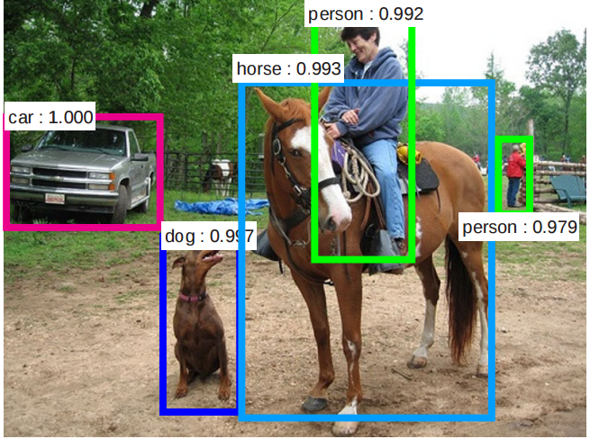

Hình 1.1: Nhận diện nhiều đối tượng trong ảnh

Giải thuật của các mô hình phát hiện đối tượng truyền thống chủ yếu có thể được chia thành ba giai đoạn: lựa chọn khu vực đối tượng, trích xuất đặc trưng và phân loại.

**Lựa chọn khu vực đối tượng:** vì các đối tượng khác nhau có thể xuất hiện ở bất kỳ vị trí nào của hình ảnh và có tỷ lệ khung hình hoặc kích thước khác nhau, rất tự nhiên khi sử dụng phương pháp quét toàn bộ hình ảnh với một cửa sổ trượt nhiều kích thước. Mặc dù phương pháp có thể tìm ra tất cả các vị trí có thể của các đối tượng, những thiếu sót của nó cũng là hiển nhiên. Do có một số lượng lớn các cửa sổ trượt, sẽ mất rất nhiều thời gian để tính toán cũng như sẽ tạo ra nhiều cửa sổ trượt dư thừa. Tuy nhiên, nếu chỉ có một số lượng mẫu cửa sổ trượt cố định được áp dụng, những khu vực không chứa đối tượng lại được nhận diện.

**Trích xuất đặc trưng.** Để nhận diện các đối tượng khác nhau, chúng ta cần trích xuất các đặc trưng trực quan có thể cung cấp ý nghĩa và đại diện mạnh mẽ. SIFT [12], HOG [13] và Haar-like [14] là những công cụ thực hiện điều đó. Tuy nhiên, do sự đa dạng về ngoại hình, điều kiện chiếu sáng và bối cảnh, rất khó khăn khi tự thiết kế một bộ mô tả đặc trưng mạnh mẽ để biểu diễn hoàn hảo tất cả các loại đối tượng.

**Phân loại.** Bên cạnh đó, cần có một bộ phân loại để phân biệt một đối tượng cần biết với tất cả các loại khác. Thông thường, Supported Vector Machine (SVM) [15], AdaBoost [16] và Deformable Part-based Model (DPM) [17] là những lựa chọn tốt.

Dựa trên những bộ trích xuất đặc trưng nhận diện vị trí và kiến trúc học cạn (shallow learning), nhiều kết quả đạt được trong cuộc thi phát hiện đối tượng PASCAL VOC [18] và trong các hệ thống nhúng thời gian thực có thể được thực hiện tốt mà không đòi hỏi nhiều yêu cầu về phần cứng. Tuy nhiên, trong giai đoạn 2010-2012, lĩnh vực này chỉ thu được vài thành tựu nhỏ bằng cách xây dựng các hệ thống ensemble và sử dụng các biến thể nhỏ của những phương pháp đã thành công. Thực tế này là do các lý do sau: 1) Việc tạo ra hộp giới hạn(bounding box) với kỹ thuật cửa sổ trượt là dư thừa, không hiệu quả và không chính xác. 2) Khoảng cách ngữ nghĩa không thể được thu hẹp bằng cách kết hợp những đặc trưng cấp thấp và mô hình học nông.

Nhờ sự đột phá của Deep Neural Networks (DNN) [19] [S7], chúng ta thu được sự cải thiện đáng kể sử dụng Regions with CNN features (R-CNN) [20], DNN và một số CNN đặc biệt hành động theo một cách hoàn toàn khác với phương pháp truyền thống. Chúng có kiến trúc sâu hơn với khả năng học hỏi các tính năng phức tạp hơn so với những kiến trúc học cạn. Ngoài ra, các thuật toán huấn luyện mạnh mẽ và hiệu quả cho phép trích xuất các đặc trưng đối tượng mà không cần phải thực hiện thủ công như truyền thống.

Luận văn xây dựng giải thuật giúp nhận diện và phân loại các sản phẩm trong siêu thị (như lon nước coca cola, pepsi, sting,…) đồng thời nhận diện mức giá trên các kệ có khớp với sản phẩm hay không. Mục đích giúp giảm thời gian trong việc kiểm tra hàng hóa số lượng lớn trong siêu thị. Trong luận văn có đề cấp đến một số phương pháp nhận diện hiện đại hiện nay như Yolo và Faster R-CNN.

* 1. **Tình hình nghiên cứu trong và ngoài nước**

Nhận diện đối tượng nhằm mục đích định vị và phân loại các đối tượng xuất hiện trong bất kỳ một hình ảnh nào và gắn nhãn chúng với hộp giới hạn hình chữ nhật (bounding boxes) để định vị sự xuất hiện của đối tượng (thông qua confindent scores). Các framework của phương pháp nhận diện đối tượng chủ yếu có thể được chia thành hai loại (xem Hình 2).

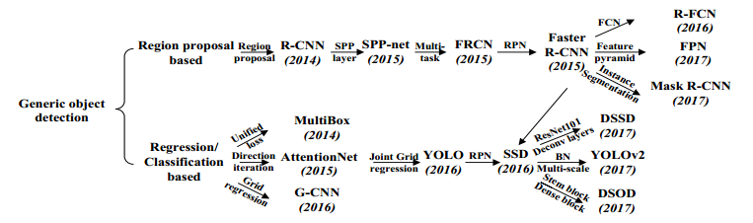

Hình 1.2: Hai hướng phát triển của các phương pháp nhận diện đối tượng

Một hướng theo phương pháp phát hiện đối tượng truyền thống, đầu tiên tạo ra các khu vực có khả năng chứa đối tượng (region proposals) và sau đó phân loại từng khu vực vào các nhãn đối tượng khác nhau. Trong khi đó, hướng còn lại xem bài toán nhận diện đối tượng như một bài toán hồi quy hoặc phân loại, thông qua một mạng lưới và một hàm huấn luyện thống nhất để đạt được kết quả cuối cùng một cách trực tiếp (nhãn đối tượng và vị trí đối tượng). Các kỹ thuật dựa trên hướng phát hiện region proposals bao gồm R-CNN [20], SPP-net [24], Fast R-CNN [21], Faster R-CNN [23], R-FCN, FPN và Mask R-CNN, một số trong những kỹ thuật trên tương tự với nhau (ví dụ: SPP-net cải tiến từ RCNN bằng cách thêm một lớp SPP). Kỹ thuật hồi quy/phân loại chủ yếu bao gồm các kỹ thuật phổ biến như MultiBox, AttentionNet, G-CNN, YOLO [22], SSD [25], YOLOv2 [26], DSSD, DSOD và YOLOv3[27] . Đặc biệt cả hai hướng có mối liên quan với nhau khi tiến tới sử dụng các hộp neo (anchor boxes) được giới thiệu trong Faster R-CNN. Chi tiết về các phương pháp này như sau.

### **1.2.1. Các phương pháp theo hướng phát hiện Region Proposal.**

Các framework dựa trên phát hiện region proposal bao gồm hai bước, dựa trên với cơ chế chú ý vật thể của bộ não con người, trước tiên sẽ quét toàn bộ khung cảnh và sau đó tập trung vào các khu vực cần quan tâm (ROI).

**1.2.1.1. R CNN:**

Điều quan trọng là phải cải thiện chất lượng của hộp giới hạn được dự đoán và có một kiến trúc sâu để trích xuất các đặc trưng cấp cao. Để giải quyết những vấn đề này, R-CNN[15] được đề xuất bởi **Ross Girshick** vào năm 2014 và đã đạt được trung bình mật độ chính xác (mAP) là 53,3% cao hơn 30% so với kết quả tốt nhất trước đó (DPM HSC) trên tập dữ liệu PASCAL VOC 2012. Hình 3 cho thấy sơ đồ của R-CNN, có thể được chia thành ba giai đoạn như sau.

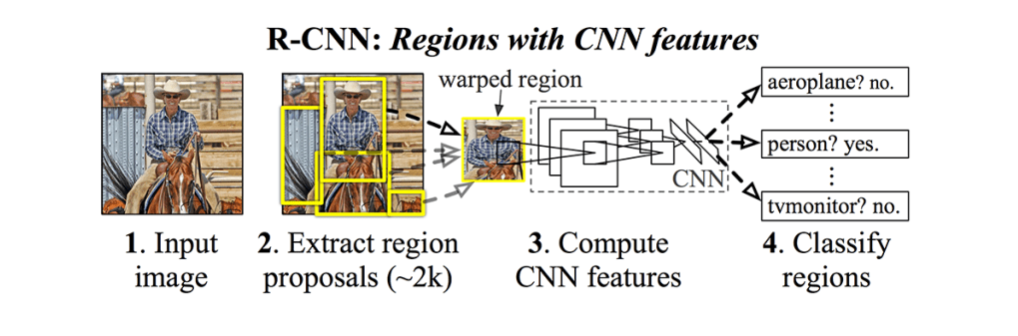

Hình 1.3: Sơ đồ khối của phương pháp R-CNN

**Tạo khu vực xuất hiện đối tượng:** R-CNN sử dụng kỹ thuật tìm kiếm chọn lọc (selective search) [29] để tạo khoảng 2000 khu vực đề xuất cho mỗi hình ảnh. Phương pháp tìm kiếm chọn lọc dựa vào việc phân nhóm theo [Graph Based Image Segmentation](http://cs.brown.edu/people/pfelzens/segment/) và chọn ra những điểm nổi bật để cung cấp những hộp giới hạn chính xác hơn một cách nhanh chóng và để giảm không gian tìm kiếm trong phát hiện đối tượng.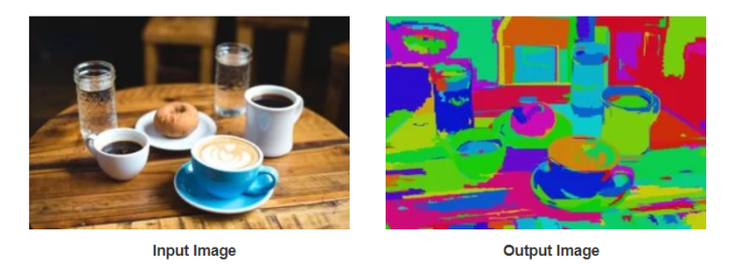

Hình 1.4: Phân đoạn ảnh (Segmentation)

**Trích xuất các đặc trưng cấp cao dựa vào CNN:**

Trong giai đoạn này, mỗi khu vực đề xuất được chuẩn hóa (cắt hoặc biến hình) thành một ảnh với độ phân giải cố định và mô hình CNN trong [19] được sử dụng để trích xuất đặc trưng từ các khu vực đề xuất trước đó thành 4096 chiều làm các đặc trưng cuối cùng. Do khả năng học tập lớn, sức mạnh tính toán và cấu trúc của CNN, các đặc trưng ngữ nghĩa cấp cao đại diện cho từng đề xuất khu vực có thể thu được.

**Phân loại và định vị:** Với mô hình SVM được huấn luyện trước cho nhiều lớp, các khu vực đề xuất khác nhau được dự đoán với một tập hợp các vùng đối tượng (positive) và background (negative). Các chỉ số của khu vực đề xuất sau đó được điều chỉnh với giải thuật hồi quy hộp giới hạn và lọc với kỹ thuật non-maximum suppression (NMS) để tạo ra bounding boxes cuối cùng lưu giữ vị trí của đối tượng.

Trong trường hợp thiếu dữ liệu hoặc dữ liệu không đủ chất lượng, transfer learning thường được sử dụng. R-CNN thường huấn luyện trước mô hình trên tập dữ liệu ILSVRC, một tập dữ liệu rất đa dạng và chất lượng, sau đó thực hiện fine-tune cho chính dữ liệu sau này.

Mặc dù có nhiều cải thiện so với phương pháp truyền thống và ý tưởng độc đáo khi đem CNN vào nhận diện đối tượng thực tế, phương pháp này vẫn còn một số hạn chế:

* Bời vì sự xuất hiện của FC layer trong mô hình CNN, ảnh đầu vào phải có kích thước cố định (ví dụ 227x227), dẫn đến việc phải tính toán lại toàn bộ CNN sau mỗi lần tính toán khu vực đề xuất, làm tốn thời gian nhiều trong quá trình testing.
* Quá trình training tốn nhiều thời gian và không gian bộ nhớ. Đặc trưng trích xuất từ những khu vực đề xuất khác nhau và được lưu vào ổ đĩa. Sẽ mất thời gian để thực hiện những tập dữ liệu nhỏ trên những mô hình rất sâu như VGG16.
* Mặc dù giải thuật tìm kiếm chọn lọc có thể tạo ra những khu vực đề xuất chứa đối tượng với tỷ lệ recall cao, vẫn sẽ có những trùng lặp trong tập hợp các khu vực đề xuất và quá trình tìm kiếm cũng mất nhiều thời gian.

**1.2.1.2. SPP-net**

Các lớp Full Connected Layer của mạng CNN phải có đầu vào kích thước cố định. Đó là lý do tại sao R-CNN phải thực hiện các phép chuẩn hóa từng khu vực đề xuất vào cùng kích thước. Tuy nhiên, đối tượng có thể tồn tại một phần trong vùng bị cắt hoặc bị biến dạng thành những hình ảnh không mong muốn do phép biến hình. Những mất mát nội dung hoặc biến dạng sẽ làm giảm độ chính xác trong nhận dạng, đặc biệt là khi kích thước của các đối tượng khác nhau.

Để giải quyết vấn đề này, **He et al.** sử dụng lý thuyết về không gian kết hợp kim tự tháp (SPM) để xem xét và đề xuất một kiến trúc CNN mới có tên SPP-net [24].

Kiến trúc của SPP-net để phát hiện đối tượng có thể tìm thấy trong Hình 4. Khác với R-CNN, SPP-net tái sử dụng các features map của lớp tích chập trước lớp Fully Connected (là lớp tích chập thứ 5 (conv5) trong mạng R-CNN) để biến đổi các khu vực đề xuất với kích cỡ tùy ý thành một vecto có kích thước cố định. Ý tưởng tái sử dụng các features map trước đó là vì các features map không chỉ mang tính đặc trưng của đối tượng, mà còn có mang cả ý nghĩa về vị trí trong không gian. Mạng SPP-net sẽ thêm một lớp vào ngay sau lớp tích chập cuối cùng (SPP layer). Lớp SPP này sẽ biến đổi features map trước nó với kích thước tùy ý thành một vecto với kích thước cố định.

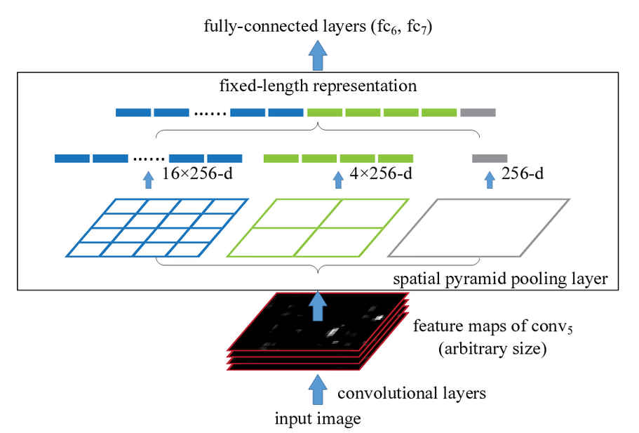

Hình 1.5: Kiến trúc của SPP-net nhận dạng đối tượng

SPP-net không những cho kết quả dự đoán tốt hơn khi ước tính chính xác về các khu vực đề xuất khác nhau với tỉ lệ tương ứng của chúng mà còn cải thiện hiệu suất nhận dạng khi chia sẻ trọng số tính toán ở các mạng CNN ứng với kích thước features map khác nhau.

**1.2.1.3. Fast R-CNN**

Mặc dù SPP-net đạt được nhiều cải thiện ấn tượng ở cả độ chính xác và hiệu quả so với R-CNN, nó vẫn còn một số nhược điểm. Bởi vì giải thuật của SPP hầu như giống với R-CNN, bao gồm trích xuất đặc trưng, tinh chỉnh lại network, huấn luyện với SVM và dự đoán hồi quy hộp giới hạn. Vì vậy vấn đề chiếm không gian lưu trữ vẫn còn nguyên. Bên cạnh đó, lớp tích chập phía trước lớp SPP không thể cải thiện với giải thuật fine-tuning[24]. Kết quả là độ chính xác sẽ giảm với những mạng lưới rất sâu. Cuối cùng, Girshick giới thiệu một hàm mất mát kết hợp hai nhiệm vụ phân loại và dự đoán bounding boxes, đồng thời đề xuất mạng CNN mới tên là Fast R-CNN.

Tương tự như R-CNN thì Fast R-CNN vẫn dùng selective search để lấy ra các region proposal. Tuy nhiên là nó không tách 2000 region proposal ra khỏi ảnh và thực hiện bài toán image classification cho mỗi ảnh. Fast R-CNN cho cả bức ảnh vào ConvNet (một vài convolutional layer + max pooling layer) để tạo ra convolutional feature map.

Sau đó các vùng khu vực đề xuất (region proposal) được lấy ra tương ứng từ convolutional feature map. Tiếp đó được Flatten và thêm 2 Fully connected layer (FCs) để dự đoán lớp của region proposal và giá trị offset values của bounding box.

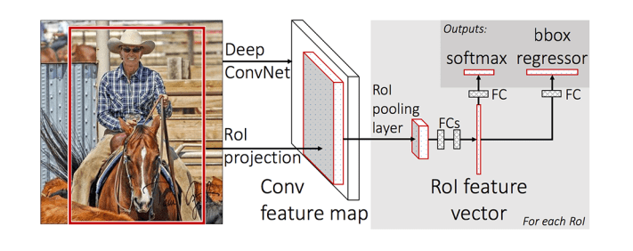

Hình 1.6: Kiến trúc của mạng Fast R-CNN

Tương tự với R-CNN, xuất hiện vấn đề là kích thước của các region proposal khác nhau nên khi Flatten sẽ ra các vector có kích thước khác nhau nên không thể áp dụng Fully Connected Layer được. Thử nhìn lại xem ở trên R-CNN đã xử lý như thế nào? Nó đã resize các region proposal về cùng kích thước trước khi dùng transfer learning. Tuy nhiên ở Fast R-CNN, ảnh ban đầu đã được trích xuất thành các feature map ta không thể resize được, nên ta phải có cách gì đấy để chuyển các region proposal trong feature map về cùng kích thước. Sử dụng lại một kỹ thuật khá giống với SPP layer ở SPP-net => **Region of Interest (ROI) pooling ra đời.**

***Region of Interest (ROI) pooling***

ROI pooling là một dạng của **pooling layer**. Điểm khác so với max pooling hay average pooling là bất kể kích thước của tensor input, ROI pooling luôn cho ra output có kích thước cố định được định nghĩa trước.

Ta kí hiệu a/b là phần nguyên của a khi chia cho b và a%b là phần dư của a khi chia cho b. Ví dụ: 10/3 = 3 và 10%3 = 1.

Gọi input của ROI pooling kích thước m*n và output có kích thước h*k (thông thường h, k nhỏ ví dụ 7*7).

Ta chia chiều rộng thành h phần, (h-1) phần có kích thước m/h, phần cuối có kích thước m/h + m%h.

Tương tự ta chia chiều dài thành k phần, (k-1) phần có kích thước n/k, phần cuối có kích thước n/k + n%k.

Ví dụ m=n=10, h=k=3, do m/h = 3 và m%h = 1, nên ta sẽ chia chiều rộng thành 3 phần, 2 phần có kích thước 3, và 1 phần có kích thước 4.

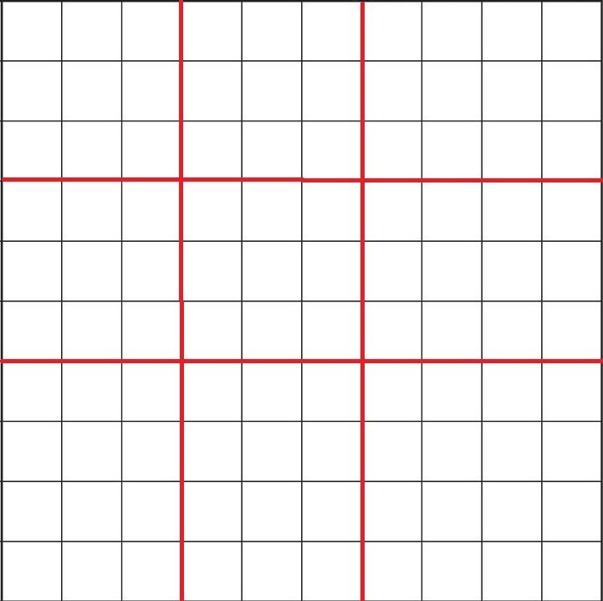

Hình 1.7: ROI Pooling layer

Sau đó với mỗi khối được tạo ra bằng các đường đỏ và cạnh, ta thực hiện max pooling lấy ra 1 giá trị. Ta có thể thấy là kích thước sau khi thực hiện ROI pooling về đúng h*k như ta mong muốn.

Điều quan trọng là ở Fast R-CNN, hàm mất mát thực hiện đa nhiệm vụ bao gồm phân loại và dự đoán vị trí bounding box được thực hiện tất cả trong một lần. Việc này giúp tiết kiệm thời gian huấn luyện, cũng như không mất nhiều không gian bộ nhớ để lưu trữ và tăng hiệu suất của kết quả nhận dạng.

**1.2.1.4. Faster R-CNN**

Faster R-CNN không dùng thuật toán selective search để lấy ra các region proposal, mà nó thêm một mạng CNN mới gọi là Region Proposal Network (RPN) để tìm các region proposal.



Hình 1.8: Kiến trúc của mạng Faster R-CNN

Đầu tiên cả bức ảnh được cho qua pre-trained model để lấy feature map. Sau đó feature map được dùng cho Region Proposal Network để lấy được các region proposal. Sau khi lấy được vị trí các region proposal thì thực hiện tương tự Fast R-CNN.

**Anchor boxes**

Input của RPN là feature map và output là các region proposal. Ta thấy các region proposal là hình chữ nhật.

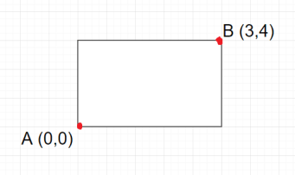

Hình 1.9: Hình chữ nhật xác định Region Proposal

Mà một hình chữ nhật được xác định bằng 2 điểm ở 2 góc, ví dụ A(x_min, y_min) và B(x_max, y_max). Nhận xét:

* Khi RPN dự đoán ta phải rằng buộc x_min < x_max và y_min < y_max.
* Hơn nữa các giá trị x,y khi dự đoán có thể ra ngoài khỏi bức ảnh

=> Cần một kĩ thuật mới để biểu diễn region propsal => **Hộp neo (anchor)** ra đời.

Ý tưởng là thay vì dự đoán 2 góc ta sẽ dự đoán điểm trung tâm (x_center, y_center) và width, height của hình chữ nhật. Như vậy mỗi anchor được xác định bằng 4 tham số (x_center, y_center, width, height).

Vì không sử dụng Selective Search nên RPN ban đầu cần xác định các anchor box có thể là region proposal, sau đó qua RPN thì chỉ ouput những anchor box chắc chắn chứa đối tượng.

Mỗi hình ảnh đầu vào được chia thành nhiều tâm. Các hộp neo được xác định trước ứng với mỗi bộ dữ liệu. Thường với Faster R-CNN người ta dùng 9 hộp neo cho mỗi tâm.



Hình 1.10: Các hộp neo nhận diện đối tượng

**Việc của RPN là lấy ra các region proposal giống như selective search thôi chứ không phải là phân loại ảnh.**

Mô hình RPN khá đơn giản, feature map được cho qua Conv layer 3*3, 512 kernels. Sau đó với mỗi hộp neo lấy được ở trên, RPN thực hiện 2 bước:

* Dự đoán xem anchor đấy là foreground (chứa object) hay background (không chứa object)
* Dự đoán 4 offset value cho x_center, y_center, width, height cho các hộp neo.

Nhận xét: có rất nhiều anchor bị chồng lên nhau nên **non-maxima suppression** được dùng để loại bỏ các anchor chồng lên nhau.

Sau cùng dựa vào phần trăm dự đoán background RPN sẽ lấy N anchor (N có thể 2000, 1000, thậm chí 100 vẫn chạy tốt) để làm region proposal.

Kết quả của Faster R-CNN khi so sánh với các phương pháp khác:

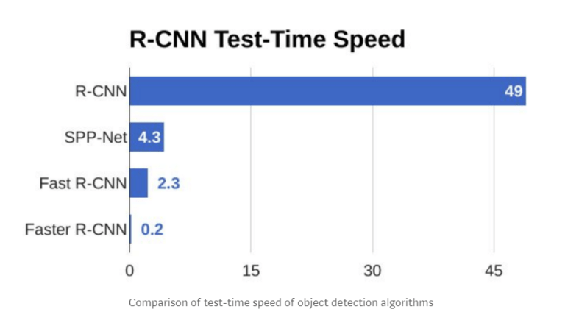

Hình 1.11: So sánh thời gian nhận diện giữa các phương pháp

### **1.2.2. Các phương pháp theo hướng phân loại/hồi quy**

Nhận diện khu vực đề xuất bao gồm một số giai đoạn nhất định bao gồm tạo khu vực đề xuất, trích xuất đặc trưng với CNN, phân loại đối tượng và hồi quy hộp giới hạn. Các giai đoạn trên thường được huấn luyện riêng. Ngay cả gần đây, với mô hình nhanh hơn như R-CNN, người ta vẫn cần các chương trình huấn luyện thay thế để có được các chia sẻ các tham số giữa RPN và các mạng lưới nhận diện. Kết quả là, thời gian xử lý các thành phần khác nhau trở thành thách thức trong ứng dụng thời gian thực.

Các framework dựa trên toàn bộ các dữ liệu về phân loại/hồi quy , ánh xạ trực tiếp từ pixel hình ảnh đến tọa độ hộp giới hạn và xác suất các lớp, có thể giảm thời gian huấn luyện. Từ những mạng CNN tiên phong, người ta đã phát triển các phương pháp như YOLO và SSD.

**1.2.2.1. YOLO:**

**Redmon et al.** [22] đề xuất một phương pháp mới gọi là YOLO, sử dụng toàn bộ các đặc trưng cấp cao của features map để dự đoán cả hai chỉ số (scores) cho loại đối tượng và hộp giới hạn. Ý tưởng cơ bản của YOLO được thể hiện trong Hình 9. YOLO chia hình ảnh đầu vào thành lưới S × S và mỗi ô lưới có trách nhiệm dự đoán đối tượng nằm ở trung tâm trong ô lưới đó. Mỗi ô lưới dự đoán B hộp giới hạn và chỉ số chắc chắn tương ứng của chúng.

Trong cùng thời gian, bất kể số lượng hộp, C lớp xác suất có điều kiện được dự đoán trong mỗi ô lưới. Cần lưu ý rằng chỉ có sự đóng góp từ ô lưới chứa đối tượng được tính toán.

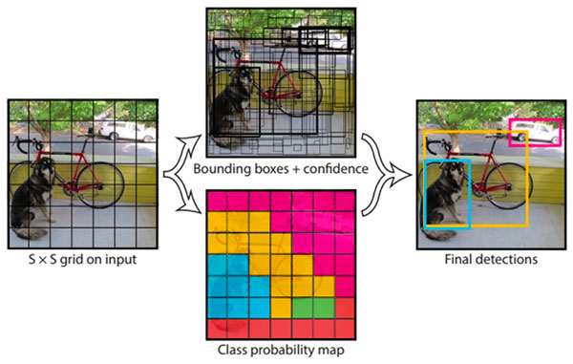

Hình 1.12: Cách hoạt động của phương pháp YOLO

YOLO bao gồm 24 lớp tích chập và 2 lớp Fully Connected, trong đó một số lớp tích chập xây dựng các nhóm các mô hình bắt đầu với các lớp giảm chiều sâu của ảnh 1 × 1 theo sau là lớp tích chập 3x3. Mạng có thể xử lý hình ảnh trong thời gian thực ở 45 FPS và phiên bản đơn giản hóa Fast YOLO có thể đạt 155 FPS. Kết quả này tốt hơn rất nhiều so với các mô hình nhận diện thời gian thực khác. Do đó thiết kế một ứng dụng trên thời gian thực, YOLO là một trong những sự lựa chọn hữu hiệu nhất.

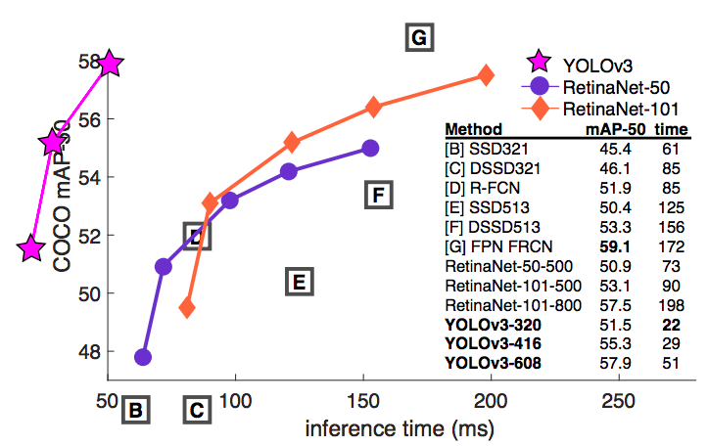

Hình 1.13: So sánh thời gian nhận diện giữa các phương pháp

Hơn nữa, YOLO tạo ra ít false positive hơn trên background, điều này làm cho sự hợp tác với Fast R-CNN trở nên khả thi. Các phiên bản cải tiến như YOLOv2 và YOLOv3 sau đó đã được đề xuất trong [26] và [27], trong đó áp dụng một kỹ thuật và đạt được những cải thiện ấn tượng, chẳng hạn như Batch Normalization, hộp neo, cụm kích thước cố định và huấn luyện đa nhiệm vụ.

**1.2.2.2. SSD:**

YOLO gặp khó khăn trong việc xử lý các đối tượng nhỏ trong các nhóm, được gây ra bởi các hạn chế không gian áp đặt cho dự đoán hộp giới hạn [22]. Trong khi đó, YOLO cố gắng để khái quát hóa cho các đối tượng theo tỷ lệ khung hình mới / bất thường /cấu hình và tạo ra các tính năng tương đối thô do nhiều hoạt động downsampling.

Nhằm vào những vấn đề này, **Liu et al.** đề xuất Single Shot MultiBox Detector (SSD) [25], được lấy cảm hứng từ các hộp neo được sử dụng trong MultiBox, RPN. Đưa ra features map cụ thể, thay vì lưới cố định được dùng trong YOLO, SSD tận dụng lợi thế của tập hợp các hộp neo mặc định với các tỷ lệ ảnh và tỷ lệ khung hình khác nhau để phân biệt không gian đầu ra của các hộp giới hạn. Giải quyết các đối tượng với các kích cỡ khác nhau, mạng kết hợp các dự đoán từ nhiều features map với độ phân giải khác nhau.

Đưa ra kiến trúc backbone VGG16, SSD bổ sung một số lớp đặc trưng vào cuối mạng, chịu trách nhiệm dự đoán offset cho các hộp giới hạn với các tỷ lệ khung hình khác nhau và chỉ số chắc chắn của chúng. Mạng được đào tạo với trọng số tổng các mất mát vị trí (ví dụ: Smooth L1) và mất mát về xác suất (ví dụ: Softmax). Kết quả phát hiện cuối cùng thu được bằng cách tiến hành NMS trên các hộp giới hạn với nhiều kích thước khác nhau.

Tích hợp với hard negative mining, data augmentation và một số lượng lớn hơn các neo mặc định được lựa chọn cẩn thận, SSD vượt trội hơn hẳn so với Faster R-CNN về mặt độ chính xác trên các tập dữ liệu PASCAL VOC và COCO, còn về tốc độ thì vượt trội hơn hẳn 3 lần. SSD300 (kích thước hình ảnh đầu vào là 300 × 300) chạy ở 59 FPS, chính xác và hiệu quả hơn YOLO.Tuy nhiên, SSD không có kỹ năng xử lý các đối tượng nhỏ, có thể được giải quyết bằng cách áp dụng kỹ thuật trích xuất đặc trưng backbone (ví dụ: ResNet101), thêm các lớp giải mã với bỏ qua các kết nối để liên hệ được với bối cảnh chung và thiết kế cấu trúc mạng tốt hơn (ví dụ: Stem Block và Dense Block).

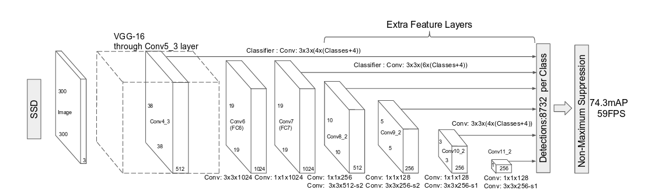

Hình 1.14: Kiến trúc mạng SSD

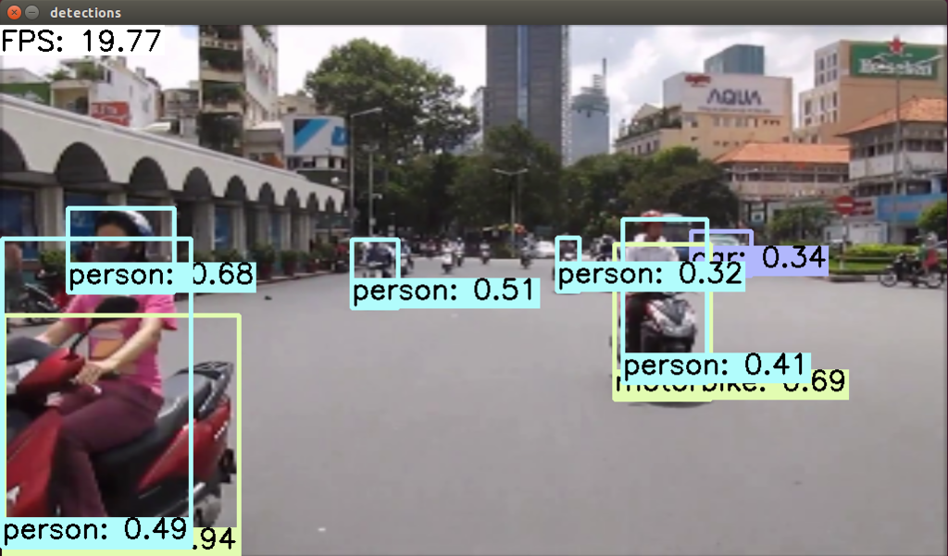

Hình 1.15: Nhận diện đối tượng bằng SSD

## Mục tiêu đề tài

Mục tiêu luận văn: Xây dựng một hệ thống nhận diện và phân loại các sản phẩm trong siêu thị trong hệ thời gian thực thông qua camera động với độ chính xác cao hơn 70% bằng mô hình YOLOv3. Đồng thời trích xuất tự động giá cả của sản phẩm theo các kệ và so sánh sự ăn khớp với sản phẩm thực tế, sau đó lưu trữ các thông tin cần thiết vào hệ thống cơ sở dữ liệu để kiểm tra, theo dõi sau này.

Ứng dụng trong việc hỗ trợ việc giám sát và kiểm tra các mặt hàng trong siêu thị với thời gian thấp và độ chính xác cao.

Nội dung chính của luận văn bao gồm các phần sau đây:

* Tìm hiểu và nghiên cứu về các phương pháp phân loại nhiều đối tượng trong ảnh.
* Tìm hiều và nghiên cứu về mô hình YOLOv3 trong nhận diện và phân loại đối tượng trong thời gian thực.
* Tìm kiếm và chọn lọc các dữ liệu trên internet, cũng như tự tạo thủ công các bộ dữ liệu từ thực tế.
* Xây dựng và huấn luyện các thông số mô hình YOLOv3 để nhận diện đối tượng.
* Tiền xử lý ảnh đầu vào bằng các phương pháp lọc nhiễu, làm mịn và lấy ngưỡng.
* Xây dựng và huấn luyện bộ thông số YOLOv3 để nhận diện vùng text trong ảnh.
* Tìm hiểu và sử dụng thư viện Tesseract-OCR để chuyển vùng ảnh text thành chuỗi ký tự.
* So sánh đối tượng với text tương ứng, đưa ra những đánh giá phù hợp về thông tin.
* Xây dựng cơ sở dữ liệu để lưu trữ lại những thông tin cần thiết.

# CHƯƠNG 2: CƠ SỞ LÝ THUYẾT CỦA PHƯƠNG PHÁP YOLO TRONG NHẬN DIỆN VÀ PHÂN LOẠI

You only look one (YOLO) là một phương pháp nhận diện đối tượng trong thời gian thực cực kỳ hiệu quả. Tốc độ nhận dạng của phương pháp này nhanh nhất trong các phương pháp nhận diện đối tượng hiện nay, với tốc độ khung hình tối đa đạt được là 200fps. Bên cạnh khả năng xử lý ở tốc độ cao, độ chính xác của YOLO được cải thiện rất nhiều qua các phiên bản YOLO, YOLOv2, YOLOv3 khiến cho nó trở thành một trong những phương pháp hiệu quả nhất trong hệ thống nhận diện thời gian thực. YOLO về cơ bản được xây dựng theo mô hình CNN (convolution neural networks) kết hợp với hàm mất mát đa nhiệm giúp tối ưu cả về vị trí và phân lớp của đối tượng.

## 2.1. Nhắc lại lý thuyết về mạng neuron (Neural networks)

Lấy cảm hứng từ mạng neural sinh học, Neural Networks được hình thành từ các tầng neural nhân tạo. Neural Network gồm 3 kiểu tầng chính là **tầng vào** (input layer) biểu diễn cho đầu vào, **tầng ra** (output layer) biểu diễn cho kết quả đầu ra và **tầng ẩn** (hidden layer) thể hiện cho các bước suy luận trung gian. Mỗi nơ-ron sẽ nhận tất cả đầu vào từ các nơ-ron ở tầng trước đó và sử dụng một **hàm kích hoạt** (activation function) dạng phi tuyến như sigmoid, ReLU, tanh để tính toán đầu ra.

Quá trình suy luận từ tầng vào tới tầng ra của mạng neural network là quá trình **lan truyền tiến** (feedforward), tức là đầu vào các neural tại 1 tầng đều lấy từ kết quả các neural tầng trước đó mà không có quá trình suy luận ngược lại.

$$z_{i}^{(l+1)}=\sum_{j=1}^{n^{(l)}}{w_{ij}^{\left(l+1\right)}a_{j}^{\left(l\right)}+b_{i}^{\left(l+1\right)}}$$

$$a_{i}^{(l+1)}=f(z_{i}^{(l+1)})$$

Trong đó, $n^{(l)}$ là số lượng nút ở tầng *l* tương ứng và $a_{j}^{\left(l\right)}$ là nút mạng thứ *j* của tầng *l*. Còn $w_{ij}^{\left(l+1\right)}$  là trọng số của đầu vào $a_{j}^{\left(l\right)}$  ​ đối với nút mạng thứ *i* của tầng *l*+1 và $b_{i}^{\left(l+1\right)}$  là độ lệch (bias) của nút mạng thứ *i* của tầng *l*+1. Đầu ra của nút mạng này được biểu diễn bằng $a_{i}^{(l+1)}$ ​ ứng với hàm kích hoạt $f(z_{i}^{(l+1)})$ tương ứng.

Để tiện tính toán, ta coi $a_{0}^{\left(l\right)}$  là một đầu vào và $w_{i0}^{\left(l+1\right)}= b_{i}^{\left(l+1\right)}$  là trọng số của đầu vào này. Lúc đó ta có thể viết lại công thức trên dưới dạng véc-tơ:

$$z^{(l+1)}=W^{(l+1)}.a^{(l)}$$

$a^{(l+1)}=f(z^{(l+1)})$

Hàm mất mát của mạng cũng tương tự như logistic regression có dạng cross-entropy, tuy nhiên khác logistic regression ở chỗ mạng Neural Network có nhiều đầu ra (nhiều ma trận trọng số) nên hàm mất mát cũng phải lấy tổng lỗi của tất cả các đầu ra này:

$$J\left(W\right)=-\frac{1}{m}\sum_{i=1}^{m}{\sum_{k=1}^{K}{\left(y_{k}^{\left(i\right)}\log\left(σ_{k}^{\left(i\right)}\right)+\left(1-y_{k}^{\left(i\right)}\right)log⁡(1-σ_{k}^{(i)})\right)}}$$

Để tối ưu hàm mất mát ta vẫn sử dụng các phương pháp đạo hàm như gradient descent. Nhưng việc tính đạo hàm lúc này không đơn thuần như logistic regression bởi để ước lượng được đầu ra ta phải trải qua quá trình lan truyền tiến. Tức là để tính được $σ_{k}$ ta cần một loạt các phép tính liên hợp nhau.

**Lan truyền ngược**

Để tính đạo hàm của hàm mất mát $∇J(W)$ trong mạng NN, ta sử dụng một giải thuật đặc biệt là giải thuật **lan truyền ngược** (backpropagation).

Giải thuật lan truyền ngược được thực hiện như sau:

1. **Lan truyền tiến**:  
   Lần lượt tính các $a_{L}$ từ *l*=2→*L* theo công thức:

$$z^{(l)}=W^{(l)}.a^{(l-1)}$$

$$a^{(l)}=f(z^{(l)})$$

​Trong đó, tầng vào $a^{(1)}$  chính bằng giá trị vào của mạng **x**.

1. **Tính đạo hàm theo *z* ở tầng ra**:

$$\frac{∂J}{∂z^{(L)}}=\frac{∂J}{∂a^{(L)}}\frac{∂a^{(L)}}{∂z^{(L)}}$$

với $a^{(L)}$, $z^{(L)}$ được tính ở bước 1

1. **Lan truyền ngược**

Tính đạo hàm theo *z* ngược lại từ *l* = (*L*−1)→2 theo công thức:

$$\frac{∂J}{∂z^{\left(L\right)}}= \frac{∂J}{∂z^{\left(L+1\right)}}\frac{∂z^{\left(L+1\right)}}{∂a^{\left(L\right)}}\frac{∂a^{\left(L\right)}}{∂z^{\left(L\right)}}$$

$$=\left({\left(W^{(L+1)}\right)}^{T}\frac{∂J}{∂z^{\left(L+1\right)}}\right)\frac{∂a^{\left(L\right)}}{∂z^{\left(L\right)}}$$

với $z^{\left(L\right)}$  tính được ở bước 1 và $\frac{∂J}{∂z^{\left(L+1\right)}}$ tính được ở vòng lặp ngay trước.

1. **Tính đạo hàm**:

Tính đạo hàm theo tham số ***w*** bằng công thức:

$\frac{∂J}{∂W^{(l)}}= \frac{∂J}{∂z^{(l)}}\frac{∂z^{(l)}}{∂W^{(l)}}= \frac{∂J}{∂z^{(l)}}{\left(a^{(l-1)}\right)}^{T}$

với $a^{(l-1)}$  tính được ở bước 1 và $\frac{∂J}{∂z^{(l)}}$  tính được ở bước 3.

## 2.2. Mạng Convolution Neural Network (CNN)

### **2.2.1. Convolutional layer**

Mạng Fully Connected Neural Network thông thường gặp khó khăn với các bài toán xử lý ảnh, do số lượng đặc trưng trích xuất là mỗi pixel ảnh, khi đó số lượng đặc trưng được trích xuất là rất lớn, gây khó khăn trong quá trình huấn luyện và học tập của mạng. Do đó convolution layer ra đời nhằm mục đích trích xuất những đặc trưng tiêu biểu của đối tượng mà không sử dụng quá nhiều tham số mô hình.

Convolution layer là gồm các cửa sổ trượt được nhân chập với ảnh ngõ vào để trích xuất ra các đặc trưng của đối tượng từ cấp thấp đến cấp cao.

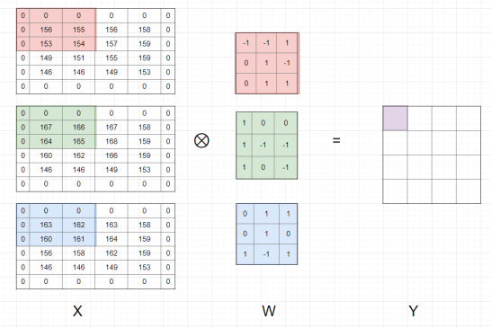

Hình 2. 1: Thực hiện phép tích chập để trích xuất đặc trưng

Giả sử input của 1 convolutional layer tổng quát là tensor kích thước $H*W * D$.

Kernel có kích thước $F * F * D$ (kernel luôn có depth bằng depth của input và $F$ là số lẻ), stride: $S$, padding: $P$.

Convolutional layer áp dụng $K$ kernel.

=> Output của layer là tensor 3 chiều có kích thước:

$\left(\frac{H-F+2P}{S}+1\right)*\left(\frac{W-F+2P}{S}+1\right)*K$

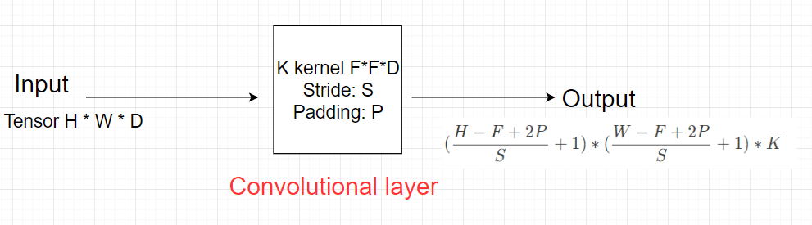

Hình 2.2: Lớp tích chập

Output của convolutional layer sẽ qua hàm **activation function** trước khi trở thành input của convolutional layer tiếp theo.

Tổng số parameter của layer: Mỗi kernel có kích thước $F*F*D$ và có 1 hệ số bias, nên tổng parameter của 1 kernel là $F*F*D + 1$. Mà convolutional layer áp dụng K kernel => Tổng số parameter trong layer này là $K * (F*F*D + 1).$

### **2.2.2. Pooling layer**

Pooling layer thường được dùng giữa các convolutional layer, để giảm kích thước dữ liệu nhưng vẫn giữ được các thuộc tính quan trọng. Kích thước dữ liệu giảm giúp giảm việc tính toán trong model.

Gọi pooling size kích thước $K*K$. Input của pooling layer có kích thước $H*W*D$, ta tách ra làm D ma trận kích thước $H*W$. Với mỗi ma trận, trên vùng kích thước $K*K$ trên ma trận ta tìm maximum hoặc average của dữ liệu rồi viết vào ma trận kết quả. Quy tắc về stride và padding như lớp convolution layer.

Nhưng **hầu hế**t khi dùng pooling layer thì sẽ dùng $size=(2,2)$, $stride=2$, $padding=0$. Khi đó output width và height của dữ liệu giảm đi một nửa, depth thì được giữ nguyên.

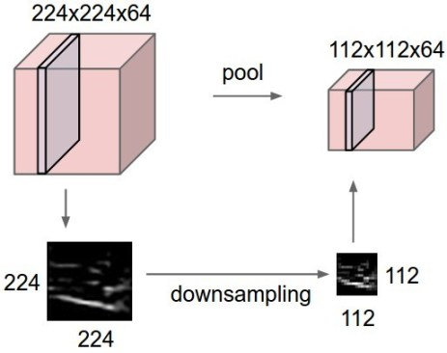

Hình 2.3: Lớp Pooling

Có 2 loại pooling layer phổ biến là: max pooling và average pooling.

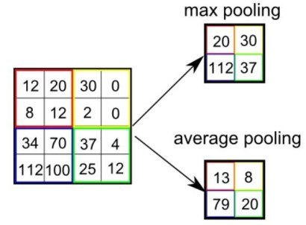

Hình 2.4: Hai loại Pooling phổ biến

**Trong một số model người ta dùng convolutional layer với stride > 1 để giảm kích thước dữ liệu thay cho pooling layer.**

### **2.2.3. Fully connected layer**

Sau khi ảnh được truyền qua nhiều convolutional layer và pooling layer thì mô hình đã học được tương đối các đặc điểm của ảnh (ví dụ mắt, mũi, khung mặt,…) thì tensor của output của layer cuối cùng, kích thước $H*W*D$, sẽ được chuyển về 1 vector kích thước $(H*W*D)$

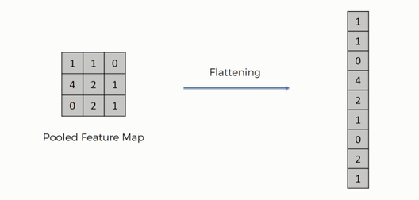

Hình 2.5: Làm phẳng ma trận đặc trưng

Sau đó ta dùng các fully connected layer để kết hợp các đặc điểm của ảnh để ra được output của model.

Mô hình convolutional neural network: Input image -> Convolutional layer (Conv) + Pooling layer (Pool) -> Fully connected layer (FC) -> Output.

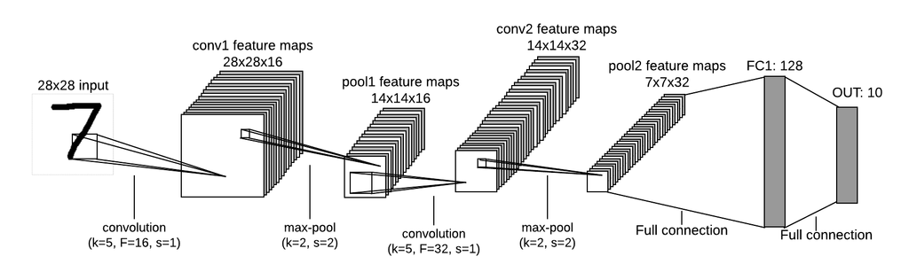

Hình 2.6: Mô hình CNN

## 2.3. Phương pháp YOLO trong bài toán nhận diện vật thể (object detection)

Yolo gồm 3 phiên bản khác nhau từ Yolov1, Yolov2 và Yolov3. Để có cái nhìn rõ ràng về Yolo, chúng ta cần phải phân tích rõ các kỹ thuật trong từng phiên bản.

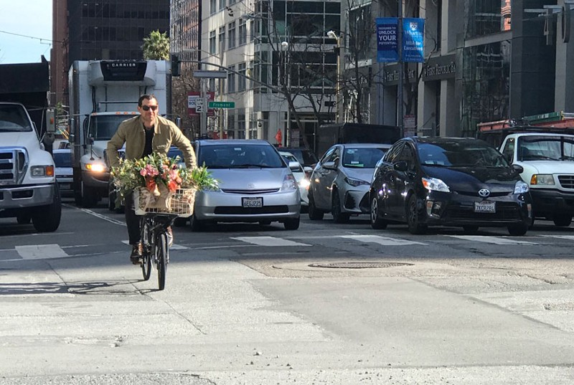

Hình 2.7: Ảnh đầu vào

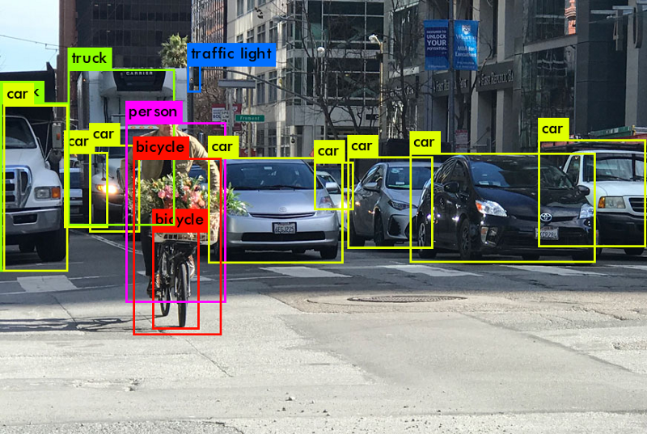

Hình 2.8: Ảnh được nhận dạng

### **2.3.1. YOLOv1**.

**Ô lưới (grid cell).**

Yolo chia ảnh đầu vào thành SxS lưới. Mỗi lưới chỉ dự đoán một đối tượng. Ví dụ, lưới màu vàng ở dưới đây sẽ cố gắng nhận dạng đối tượng **con người** có tâm (chấm màu xanh) nằm trong ô lưới.

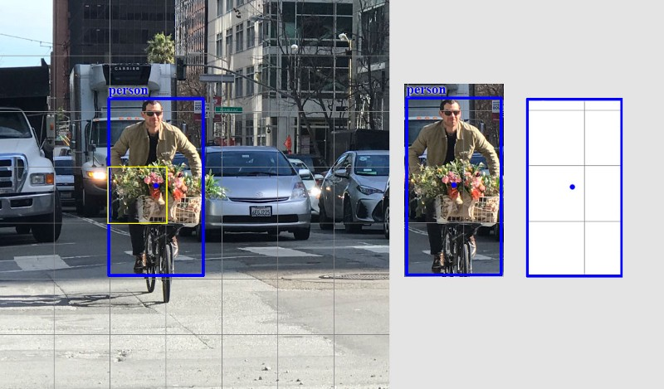

Hình 2.9: Phương pháp Yolov1

Mỗi ô lưới dự đoán một số hộp giới hạn cố định. Trong ví dụ này, ô lưới màu vàng đưa ra hai dự đoán hộp giới hạn (hộp màu xanh) để xác định vị trí của người đó.

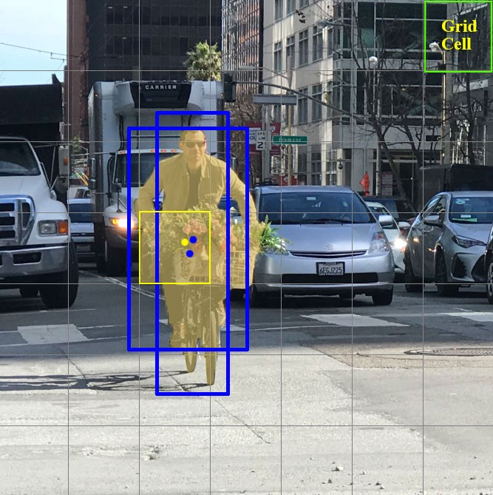

Hình 2. 10: Hộp giới hạn được dự đoán ở ô lưới

Tuy nhiên, do nguyên tắc mỗi ô lưới chỉ nhận dạng một đối tượng, nên Yolo gặp khó khăn trong những bài toán mà các đối tượng có khoảng cách quá gần nhau (đều nằm chung trong một ô lưới). Ví dụ như hình dưới đây, có 9 ông già Noel trong góc trái của ảnh, trong khi đó Yolo chỉ nhận dạng được 5 người. 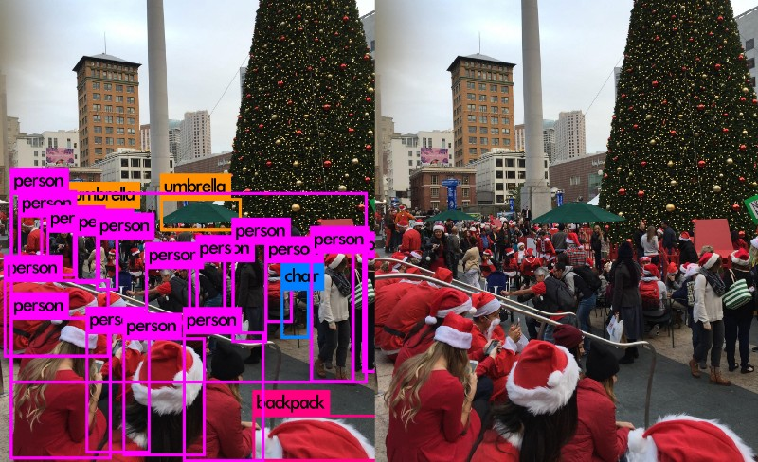

Hình 2.11: Nhược điểm của Yolov1

Với mỗi ô lưới:

* Nó sẽ dự đoán B hộp giới hạn và mỗi hộp có một chỉ số chắc chắn (box confidence score)
* Nó chỉ nhận dạng một đối tượng bất kể số lượng hộp giới hạn.
* Nó dự đoán C lớp xác suất có điều kiện (mỗi lớp xác suất đại diện cho sự tương ứng với từng lớp đối tượng)

Ví dụ trên tập dữ liệu PASCAL VOC, Yolo có 7x7 $(SxS)$ ô lưới, 2 hộp giới hạn (B) mỗi ô lưới và 20 lớp xác suất (C).

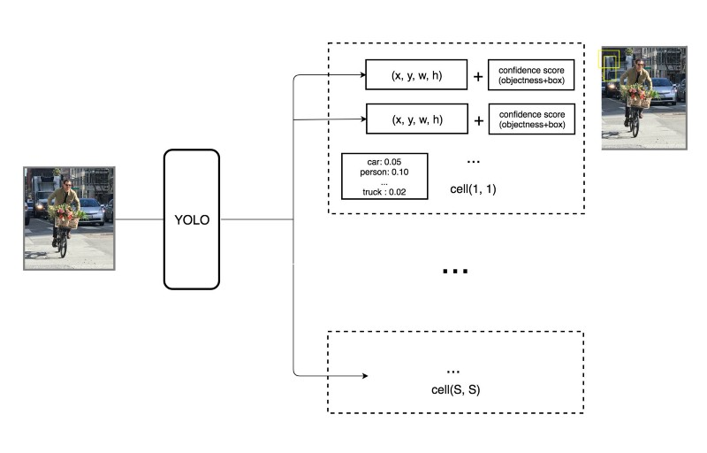

Hình 2.12: Ngõ ra của Yolov1

Mỗi hộp giới hạn gồm 5 phần tử: $(x,y,w,h)$ và chỉ số chắc chắn của hộp. Chỉ số chắc chắn phản ảnh khả năng hộp chứa đối tượng và hộp chính xác như thế nào. Chiều dài $h$ và chiều rộng $w$ của các hộp được chuẩn hóa bởi chiều dài và chiều rộng của bức ảnh. Các tọa độ $(x, y)$ đại diện cho tâm của hộp giới hạn so với ô lưới. Do đó các giá trị $(x,y,w,h)$ đều thuộc khoảng $[0,1]$. Chỉ số chắc chắn đại diện cho IoU của hộp giới hạn với hộp ground truth và độ chắc chắn có vật nằm trong hộp giới hạn (hay $P_{r}\left(object\right)*{IoU}_{predict}^{truth}$) theo toán học).

Mỗi ô lưới dự đoán C lớp xác suất $(P_{r}({class}_{i}|object))$, là xác suất đối tượng thuộc vào những lớp cho trước. Vì vậy ngõ ra của Yolo sẽ là một tensor kích thước $(S,S,B*5+C)$. Ví dụ với tập PASCAL VOC, $S=7, B=2,C=20$ nên ngõ ra Yolo sẽ có kích thước là $7*7*30$

Ý tưởng chính của YOLO là xây dựng mạng CNN để dự đoán một tensor (7, 7, 30). Nó sử dụng mạng CNN để giảm kích thước không gian xuống còn 7 × 7 với 1024 kênh đầu ra tại mỗi vị trí. YOLO thực hiện hồi quy tuyến tính bằng cách sử dụng hai lớp fully connected để đưa ra dự đoán hộp giới hạn 7 × 7 × 2 (hình giữa ở dưới). Để đưa ra dự đoán cuối cùng, nó giữ những hộp có chỉ số chắc chắn cao (lớn hơn 0,25) làm dự đoán cuối cùng (hình ảnh bên phải).

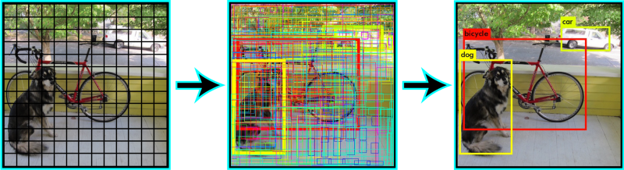

Hình 2.13: Dự đoán hộp giới hạn cho ảnh đầu vào

Trong quá trình test, người ta định nghĩa thêm một giá trị nữa là **class confidence score,** nó phản ánh cả về phân lớp của đối tượng và độ khớp của hộp giới hạn với đối tượng , đươc tính như sau:

$$P_{r}\left({class}_{i} | object\right)*P_{r}\left(object\right)*{IoU}_{pred}^{truth}=P_{r}({class}_{i})*{IoU}_{pred}^{truth}$$

**Cấu trúc Mạng Yolo:** 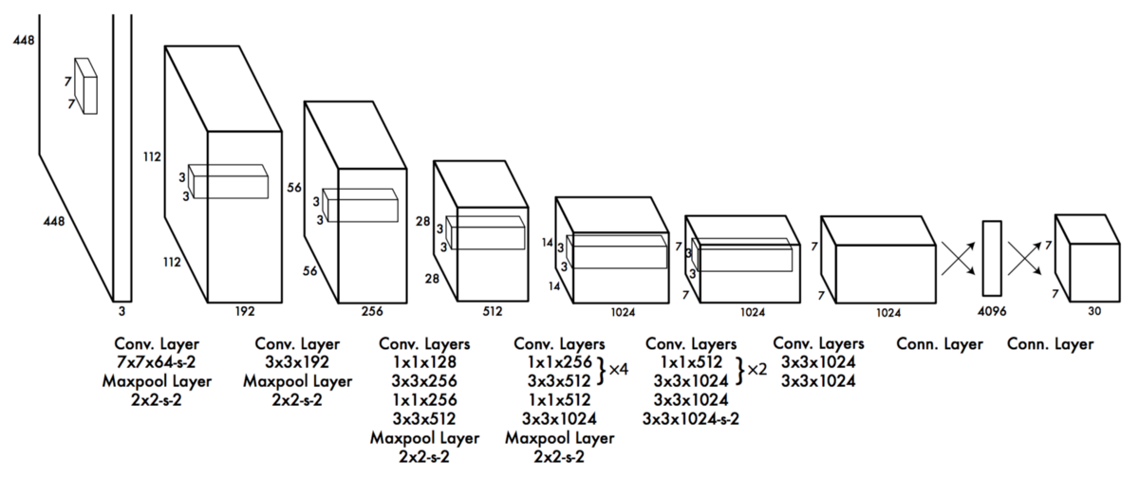

Hình 2.14: Cấu trúc mạng Yolov1

YOLO có 24 lớp tích chập theo và 2 lớp Fully Connected (FC). Một số lớp tích chập sử dụng xen kẽ các lớp giảm 1 × 1 để giảm độ sâu của features map. Đối với lớp tích chập cuối cùng, nó tạo ra một tensor có hình dạng (7, 7, 1024). Các tensor sau đó được làm phẳng. Sử dụng 2 lớp Fully Connected như một hình thức hồi quy tuyến tính, nó tạo ra các tham số 7 × 7 × 30 và sau đó reshape lại thành (7, 7, 30), tức là dự đoán 2 hộp giới hạn cho mỗi ô lưới.

**Hàm mất mát**

YOLO dự đoán nhiều hộp giới hạn cho mỗi ô lưới. Để tính toán tổn thất cho true positive, chỉ một trong số chúng **chịu trách nhiệm** về đối tượng. Với mục đích này, Yolo chọn một trong những IoU cao nhất với ground truth. Điều này dẫn đến sự chuyên môn hóa trong số các dự đoán hộp giới hạn. Mỗi dự đoán sẽ tốt hơn trong việc dự đoán kích thước và tỷ lệ khung hình nhất định.Yolo sử dụng hàm mean sum square để tính toán mất mát và tối ưu.

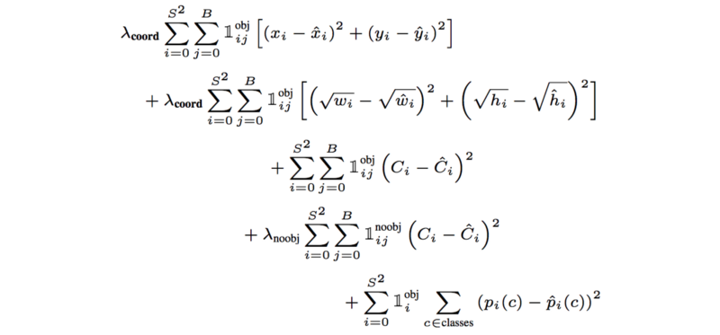

Với:

$1_{ij}^{obj}=1$ nếu box thứ j của ô thứ i có chứa đối tượng, ngược lại bằng 0.

$1_{ij}^{noobj}=1$ nếu box thứ j của ô thứ i không chứa đối tượng.

$1_{i}^{obj}=1$  nếu ô thứ i có chứa đối tượng.

$λ_{obj}=5.0, λ_{noobj}=0.5$

$λ_{coord}=5.0$, để tập trung hơn vào tối ưu độ chính xác của hộp giới hạn.

$classes$ : các lớp đối tượng cần được nhận dạng

Hầu hết các hộp không chứa đối tượng. Khi đó tập dữ liệu về đối tượng trở thành một tập skew, tức là hầu hết các giá trị là background. Do đó các giá trị $λ_{obj}=5.0, λ_{noobj}=0.5$ được đưa vào để cân bằng lại tập đối tượng. Các giá trị độ dài w và rộng h được lấy căn để đảm bảo sự ảnh hưởng như nhau của những pixel nhỏ đến những hộp giới hạn lớn và nhỏ khác nhau.

Hàm mất mát đã chỉ rõ được đặc tính **one-state** của phương pháp Yolo, tức là tất cả các parameter về phân lớp, vị trí được cập nhật và tối ưu trong một hàm duy nhất.

**Non - maximal suppression (NMS)**

YOLO có thể thực hiện các phát hiện trùng lặp cho cùng một đối tượng. Để khắc phục điều này, YOLO áp dụng phương pháp NMS để loại bỏ các hộp giới hạn với độ tin cậy thấp hơn. NMS giúp tăng tỉ lệ mAP thêm từ 2-3%. Thuận toán NMS như sau:

Bước 1: Sắp xếp các dự đoán theo chỉ số chắc chắn, chọn ra (A) có chỉ số chắc chắn lớn nhất

Bước 2: Thêm A vào tập Ouput.

Bước 3: Loại bỏ A và dự đoán trong tập Input mà có hệ số IoU với A lớn hơn 0.5 ra khỏi tập Input.

Bước 4: Quay lại bước 2 cho đến khi tất cả các dự đoán được kiểm tra hết.

### **2.3.2. YOLO v2**

So sánh với các phương pháp nhận diện dựa trên khu vực đề xuất, YOLO có sai số vị trí cao hơn và recall (đo mức độ tốt để xác định vị trí của tất cả các đối tượng) thấp hơn. YOLOv2 là phiên bản thứ hai của YOLO với mục tiêu cải thiện độ chính xác đáng kể và làm cho nó nhanh hơn.

**Cải thiện về độ chính xác:**

**Batch normalization:**

Batch normalization dẫn đến những cải thiện đáng kể trong việc hội tụ các tham số (các đạo hàm không bị bão hòa khi lan truyền ngược), đồng thời loại bỏ sự cần thiết của các dạng regulazation. Thêm lớp batch normalization giúp loại bỏ lớp dropouts và nâng mAP lên thêm 2%.

**Phân loại với kích thước lớn**

Quá trình huấn luyện Yolov2 gồm 2 phần: transfer learning và fine-tuning. Đầu tiên Yolov2 sẽ huấn luyện với mạng như ban đầu để thu được bộ tham số huấn luyện, sau đó nó sẽ bỏ đi 2 lớp Fully Connected ở cuối mạng để không bị giới hạn về kích thước. Nếu Yolo chỉ huấn luyện cho ảnh đầu vào với kích thước 224x224 thì Yolov2 ban đầu cũng huấn luyện với ảnh kích thước 224x224, nhưng sau đó tinh chỉnh lại tham số bằng cách huấn luyện lại với ảnh 448x448 ở vài epoches cuối cùng. Điều này làm cho huấn luyện nhận diện dễ dàng hơn và nâng mAP lên đến 4%.

**Tích chập với các hộp neo (anchor boxes)**

Với Yolo, các hộp giới hạn được dự đoán với kích thước tùy ý, sau đó mới huấn luyện để ra được hộp phù hợp. Khi đó các giá trị offset của hộp giới hạn sẽ thay đổi rất đột ngột giữa giá trị ban đầu và giá trị thực tế, dẫn đến việc hội tụ sẽ không ổn định do nhiều đối tương sẽ cho gradient lớn. Trong khi đó, các hộp giới hạn không phải là tùy ý trong thực tế. Ô tô có hình dạng rất giống nhau và người đi bộ có tỷ lệ khung hình xấp xỉ 0,41.

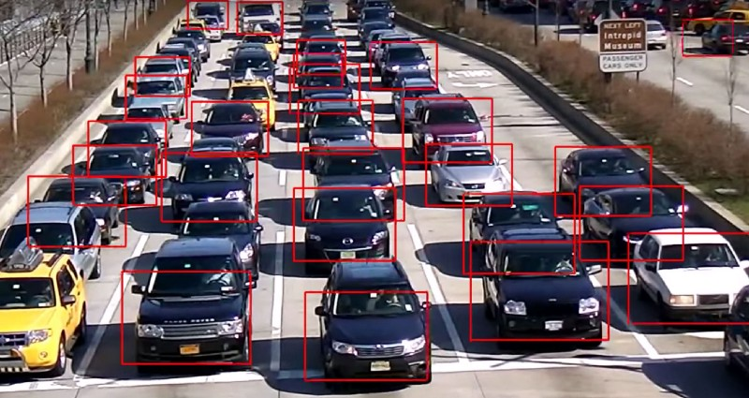

Hình 2.15: Nhận diện xe hơi trong thực tế, tỷ lệ các xe gần giống nhau

Vì chúng ta chỉ cần một dự đoán đúng, việc huấn luyện ban đầu sẽ ổn định hơn nếu chúng ta bắt đầu với những dự đoán bất kỳ về các đối tượng trong thực tế.

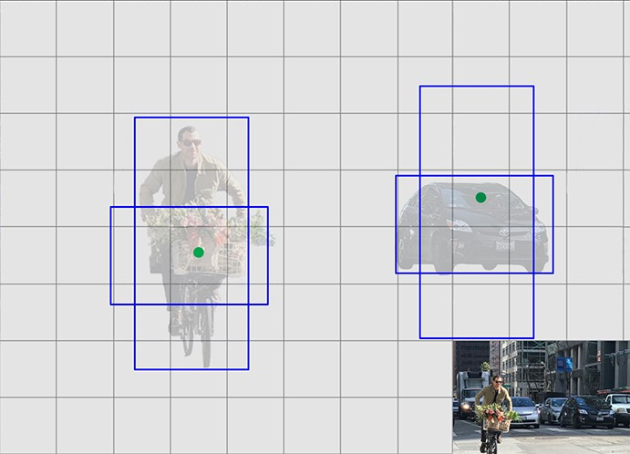

Hình 2.16: Sử dụng các hộp neo để dự đoán đối tượng

Ví dụ, ta chỉ cần tạo trước 5 hộp neo với hình dạng như sau:

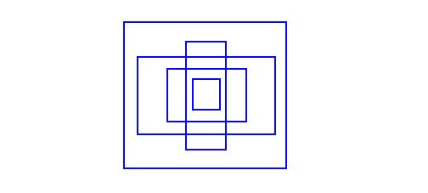

Hình 2.17: Các hộp neo

Thay vì dự đoán 5 hộp giới hạn tùy ý, Yolov2 dự đoán độ lệch cho từng hộp neo ở trên. Nếu chúng ta ràng buộc các giá trị offset, chúng ta có thể duy trì tính đa dạng của các dự đoán và mỗi dự đoán tập trung vào một hình dạng cụ thể. Vì vậy, việc huấn luyện ban đầu sẽ ổn định hơn.

Một số thay đổi đối với cấu trúc của mạng Yolov2:

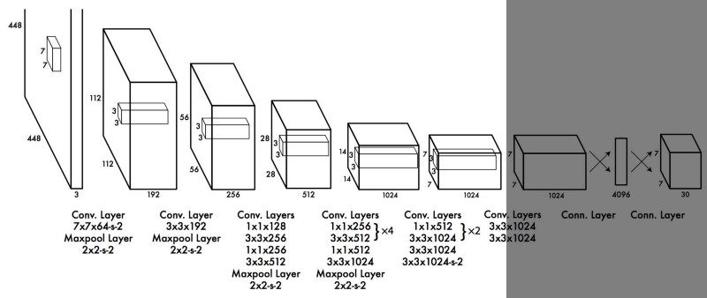

Hình 2.18: Thay đổi trong cấu trúc mạng Yolov2

* Loại bỏ các lớp Fully Connected chịu trách nhiệm dự đoán hộp ranh giới.
* Di chuyển dự đoán các lớp từ cấp độ các ô lưới sang cấp độ hộp giới hạn. Bây giờ, mỗi dự đoán bao gồm 4 tham số cho hộp giới hạn, chỉ số chắc chắn 1 hộp (chứa đối tượng) và 20 xác suất của lớp. tức là 5 hộp giới hạn với 25 tham số mỗi hộp: 125 tham số trên mỗi ô lưới. Giống như YOLO, dự đoán đối tượng vẫn dự đoán IoU của ground truth và hộp giới hạn.

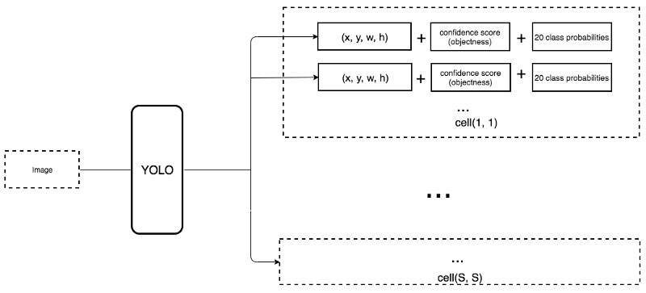

Hình 2.19: Ngõ ra của mạng Yolov2

Để tạo dự đoán với hình dạng 7 × 7 × 125, thay thế lớp tích chập cuối cùng bằng ba lớp tích chập 3 × 3 mỗi lớp xuất ra 1024 kênh đầu ra. Sau đó áp dụng lớp tích chập 1 × 1 cuối cùng để chuyển đổi đầu ra 7 × 7 × 1024 thành 7 × 7 × 125.

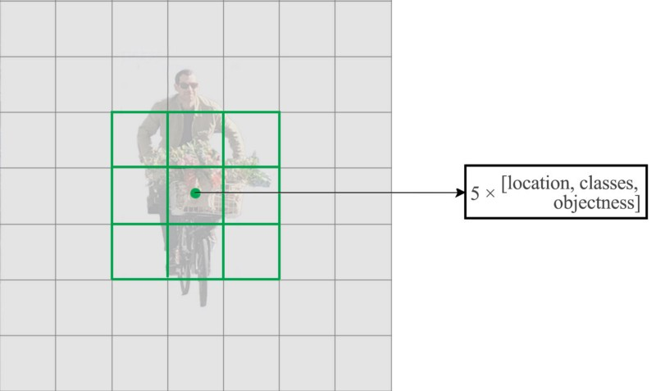

Hình 2.20: Dự đoán về đối tượng trong Yolov2

Thay đổi kích thước hình ảnh đầu vào từ 448 × 448 thành 416 × 416. Điều này tạo ra kích thước không gian số lẻ (7 × 7). Tâm của một bức tranh thường bị chiếm bởi một vật thể lớn. Với một ô lưới số lẻ sẽ chắc chắn hơn về vị trí của đối tượng.

Xóa một lớp pooling để làm cho đầu ra của mạng thành 13 × 13 (thay vì 7 × 7).

**Cụm kích thước**

Trong nhiều tình huống, các hộp ranh giới có các mẫu đặc biệt. Ví dụ, trong xe tự lái, 2 hộp giới hạn phổ biến nhất sẽ là ô tô và người đi bộ ở các khoảng cách khác nhau. Để xác định top K các hộp giới hạn có độ bao phủ tốt nhất cho dữ liệu huấn luyện, Yolo v2 sử dụng K-means để phân cụm trên dữ liệu huấn luyện để xác định vị trí tâm của top-K cụm.

Vì đang xử lý các hộp giới hạn thay vì các điểm, ta không thể sử dụng khoảng cách không gian thông thường để đo khoảng cách điểm dữ liệu. Thay vào ta sử dụng IoU.

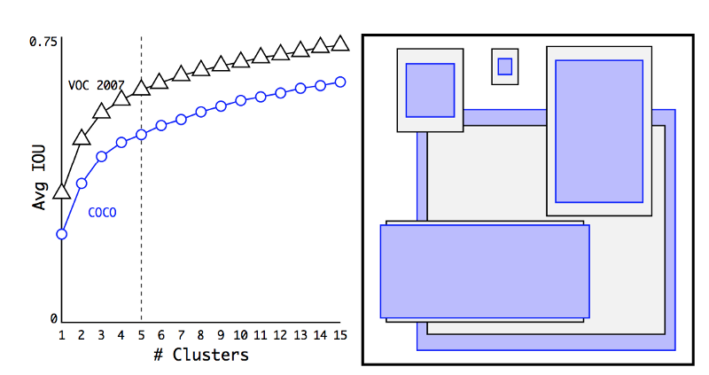

Hình 2.21: Khảo sát về kích thước các hộp giới hạn trong thực tế

Ở bên trái, sơ đồ IoU trung bình giữa các hộp neo và các ground truth bằng cách sử dụng số lượng cụm (neo) khác nhau. Khi số lượng neo tăng lên, các IoU cải thiện độ chính xác. Để có kết quả tốt nhất, YOLOv2 sử dụng 5 neo (theo nguyên lý elbow). Ở bên phải là hình dạng 5 hộp neo. Các hình chữ nhật màu xanh tím được chọn từ bộ dữ liệu COCO trong khi hình chữ nhật viền đen được chọn từ VOC2007. Trong cả hai trường hợp, ta có thể thấy được các hộp giới hạn ngoài đời thực không phải là tùy ý.

**Dự đoán vị trí trực tiếp**

Yolov2 đưa ra dự đoán về việc ràng buộc offset cho các neo, các neo sẽ được ràng buộc theo các ô lưới nên nó sẽ không thể di chuyển đến những vị trí tùy ý trong ảnh nữa. Tuy nhiên, nếu nó không bị ràng buộc, dự đoán của sẽ được chọn ngẫu nhiên một lần nữa. YOLO dự đoán 5 tham số ($t_{x}$, $t_{y}$, $t_{w}$, $t_{h}$ và $t_{o}$) và áp dụng hàm sigmoid để đưa các giá trị offset về khoảng [0,1].

$$b_{x}=σ\left(t_{x}\right)+c_{x}$$

$$b_{y}=σ\left(t_{y}\right)+c_{y}$$

$$b_{w}= p_{w}e^{t_{w}}$$

$$b_{h}= p_{h}e^{t_{h}}$$

$$P_{r}\left(object\right)*IoU\left(b,object\right)=σ(t_{o})$$

Với: $t_{x}$, $t_{y}$, $t_{w}$, $t_{h}$ và $t_{o}$ là các dự đoán tạo bởi Yolov2

$c_{x}$, $c_{y}$: giá trị offset của ô lưới chứa hộp neo so với ô lưới trên cùng bên trái của ảnh.

$p_{w}$, $p_{h}$: chiều rộng và chiều dài của hộp neo.

$c_{x}$, $c_{y}$, $p_{w}$, $p_{h}$ được chuẩn hóa về khoảng [0,1] bởi giá trị chiều rộng và chiều dài của ảnh.

$b_{x}$, $b_{y}$, $b_{w}$, $b_{h}$ là giá trị dự đoán của các hộp giới hạn.

$σ(t_{o})$ là chỉ số chắc chắn của hộp neo.

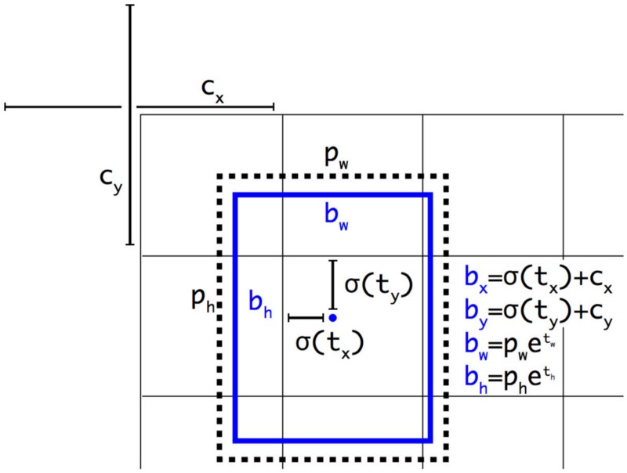

Hình 2.22: Dự đoán hộp giới hạn trong Yolov2

Hộp màu xanh là hộp giới hạn được dự đoán, còn hộp đen nét đứt là hộp neo ban đầu.

Bởi vì các vị trí dự đoán được ràng buộc nên các tham số dễ học hơn, làm cho mạng ổn định hơn. Sử dụng k-neighbor cùng với trực tiếp dự đoán vị trí tâm hộp giới hạn giúp cải thiện mAP lên 5%.

Hàm mất mát của Yolov2 không thay đổi so với Yolov1.

**Fine-grained features:**

Các lớp tích chập làm giảm dần kích thước không gian. Khi độ phân giải tương ứng giảm, việc phát hiện các vật nhỏ sẽ khó khăn hơn. Các trình phát hiện đối tượng khác như SSD xác định vị trí các đối tượng từ các features map khác nhau. Vì vậy, mỗi lớp chuyên môn hóa ở một quy mô khác nhau. YOLO áp dụng một cách tiếp cận khác gọi là passthrough. Nó resize lại lớp 26 × 26 × 512 thành 13 × 13 × 2048. Sau đó, nó kết hợp với lớp đầu ra 13 × 13 × 1024 ban đầu. Bây giờ áp dụng các bộ lọc tích chập trên lớp 13 × 13 × 3072 mới để đưa ra dự đoán.

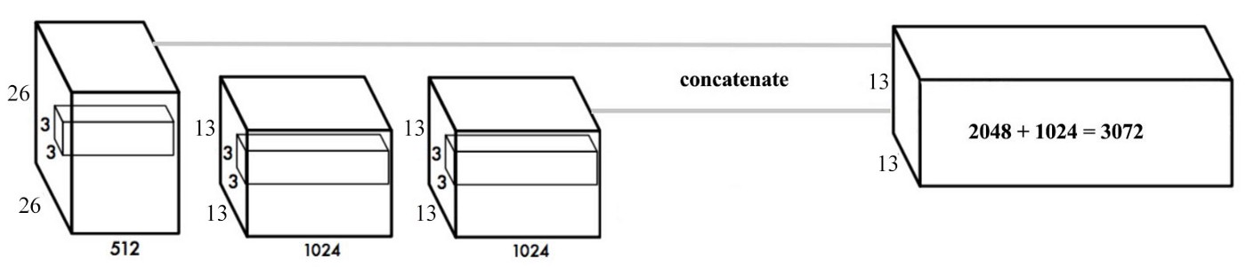

Hình 2.23: Lớp passthrough

**Huấn luyện ở nhiều kích thước khác nhau:**

Sau khi loại bỏ các lớp Fully Connected, YOLOv2 có thể chụp ảnh với các kích cỡ khác nhau. Nếu chiều rộng và chiều cao được nhân đôi, nó chỉ tạo các ô lưới đầu ra 4x và do đó dự đoán 4x. Do mạng YOLO downsampling ngõ vào xuống 32, cần đảm bảo chiều rộng và chiều cao là bội số của 32. Trong quá trình đào tạo, YOLOv2 chụp ảnh có kích thước 320 × 320, 352 × 352,… 608 × 608 (với mỗi bước là 32). Cứ sau 10 batches , YOLOv2 chọn ngẫu nhiên một kích thước ảnh khác để huấn luyện mô hình. Điều này hoạt động như data augmentation và buộc mạng phải dự đoán tốt cho kích thước và tỷ lệ hình ảnh đầu vào khác nhau. Ngoài ra, chúng ta có thể sử dụng hình ảnh có độ phân giải thấp hơn để phát hiện đối tượng chính xác.Với 288 × 288 YOLO chạy ở tốc độ hơn 90 FPS với mAP gần như tương đương với Fast R-CNN. Ở độ phân giải cao, YOLO đạt được 78,6 mAP trên VOC 2007.

**Yolov2 xây dựng trên mạng Darknet 19**

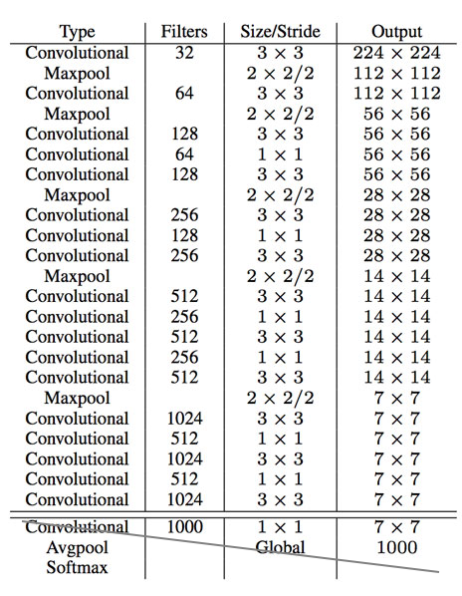

Hình 2.23: Cấu trúc mạng Darknet 19

Darknet 19 là mô hình pretrained để trích xuất các đặc trưng, do không dùng transfer learning, chúng ta sẽ mượn lại mô hình này để huấn luyện mạng nhưng không dùng hết, thay vào đó ta sẽ thay thế lớp tích chập cuối cùng (phần gạch chéo) bằng ba lớp tích chập 3 × 3 mỗi lớp xuất ra 1024 kênh đầu ra. Sau đó, nó áp dụng lớp tích chập 1 × 1 cuối cùng để chuyển đổi đầu ra 7 × 7 × 1024 thành 7 × 7 × 125. (5 hộp giới hạn mỗi hộp có 4 tham số cho hộp, 1 chỉ số chắc chắn và 20 xác suất có điều kiện của các lớp đối tượng). Chúng ta có thể thấy Darknet-19 có nhiều lớp tích chập 1 × 1 để giảm số lượng tham số.

### **2.3.3. YOLO v3**

Về cơ bản YOLOv3 giống với YOLOv2, có một số thay đổi nhỏ như sau:

**Dự đoán các lớp**

Hầu hết các phân loại giả định nhãn đầu ra là phân biệt với nhau. Đó là sự thật nếu đầu ra là các lớp đối tượng loại trừ lẫn nhau. Do đó, YOLO dùng hàm softmax để chuyển đổi giá trị ngõ ra thành xác suất có tổng là một. YOLOv3 lại sử dụng phân loại đa nhãn. Ví dụ, các nhãn đầu ra có thể là người đi bộ và trẻ em và các nhãn này không phân biệt (tổng xác suất có thể lớn hơn 1) YOLOv3 thay thế hàm softmax bằng các bộ phân lớp logistic regression độc lập để tính toán khả năng của đầu vào thuộc về một nhãn cụ thể. Thay vì sử dụng mean square error trong tính toán mất mát trong khâu phân loại, YOLOv3 sử dụng hàm mất mát cross-entropy cho mỗi nhãn. Điều này cũng làm giảm độ phức tạp tính toán bằng cách tránh hàm softmax**.**

**Dự đoán hộp giới hạn & tính toán hàm mất mát**

YOLOv3 dự đoán chỉ số chắc chắn đối tượng cho mỗi hộp giới hạn sử dụng hồi quy logistic. YOLOv3 thay đổi cách tính hàm mất mát. Nếu hộp neo chồng lên ground truth nhiều hơn các đối tượng khác, thì chỉ số chắc chắn của đối tượng tương ứng sẽ là 1. Đối với các hộp neo khác có độ chồng lớn hơn ngưỡng xác định trước (mặc định 0,5), chúng không được tính vào hàm mất mát. Mỗi ground truth chỉ được liên kết với một hộp neo. Nếu một hộp neo không được gán, nó sẽ không bị mất ảnh hưởng trong mất mát vị trí và mất mát phân loại, chỉ mất ảnh hưởng vào mất mát nhận diện đối tượng. Yolov3 sử dụng $t_{x}$, $t_{y}$ (thay vì $b_{x}$ và $b_{y}$) để tính toán mất mát.

**Feature Pyramid Networks (FPN)**

YOLOv3 đưa ra 3 dự đoán cho mỗi vị trí. Mỗi dự đoán bao gồm một hộp giới hạn, một đối tượng và 80 điểm số lớp, tức là dự đoán N × N × [3 × (4 + 1 + 80)].

YOLOv3 đưa ra dự đoán ở 3 thang đo khác nhau (tương tự như FPN):

1. Trong lớp features map cuối cùng.
2. Sau đó, nó quay trở lại 2 lớp và upsampling nó lên 2 lần. YOLOv3 sau đó lấy features map với độ phân giải cao hơn và hợp nhất nó với features map vùa được upsampling bằng cách cộng từng phần tử của 2 features map lại với nhau. YOLOv3 áp dụng các bộ lọc tích chập trên features map mới được hợp nhất để tạo bộ dự đoán thứ hai.
3. Lặp lại 2 lần nữa để lớp features map kết quả có thông tin cấu trúc cấp cao tốt và thông tin không gian có độ phân giải tốt trên các vị trí đối tượng.

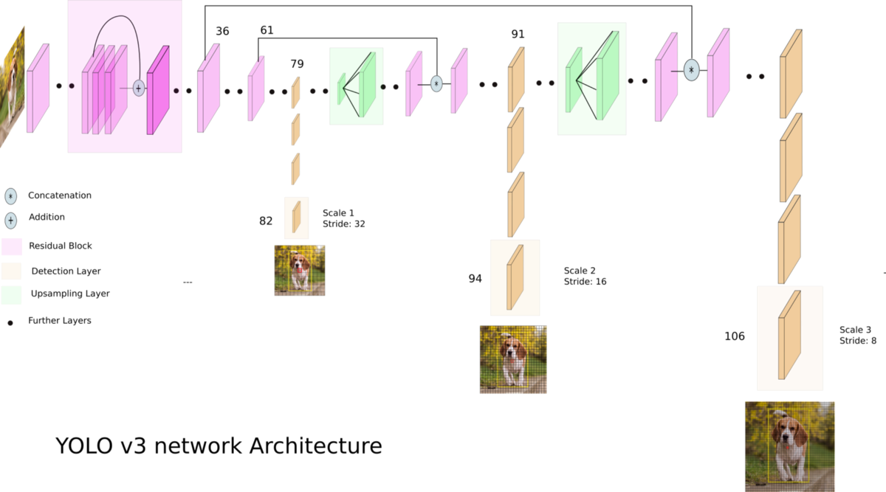

Để xác định các hộp neo, YOLOv3 áp dụng cụm k-means như Yolov2. Sau đó, nó chọn trước 9 cụm. Đối với tập COCO, chiều rộng và chiều cao của neo là (10 × 13), (16 × 30), (33 × 23), (30 × 61), (62 × 45), (59 × 119), (116 × 90), (156 × 198), (373 × 326). 9 neo này được nhóm thành 3 nhóm khác nhau theo kích thước. Mỗi nhóm được gán cho các features map ở bước trên để phát hiện các đối tượng.

**Cấu trúc của mạng Yolov3**

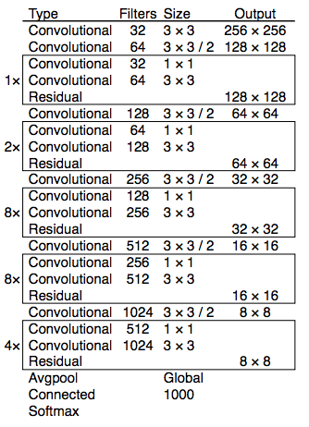

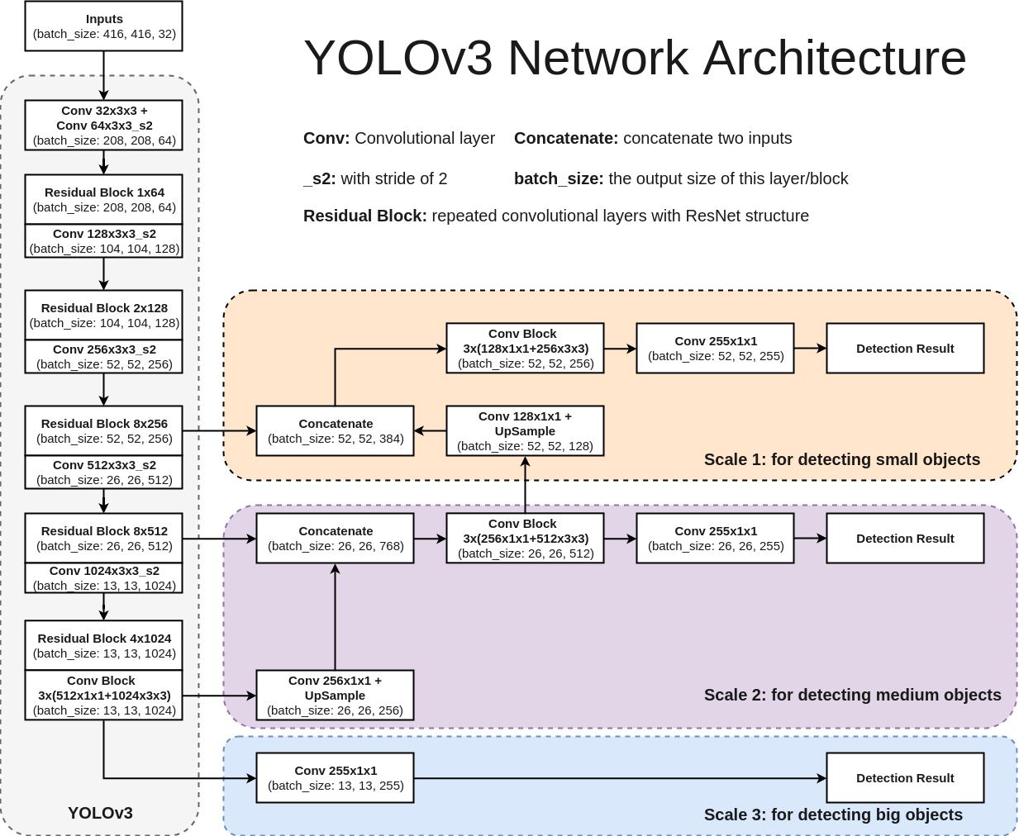

Hình 2.24: Cấu trúc mạng Yolov3

## 2.4. Một số độ đo để kiểm tra mô hình

### **2.4.1. Intersection over Union (IoU)**

IoU được xử dụng trong bài toán object detection, để đánh giá xem hộp giới hạn dự đoán đối tượng **khớp như thế nào** với ground truth thật của đối tượng.

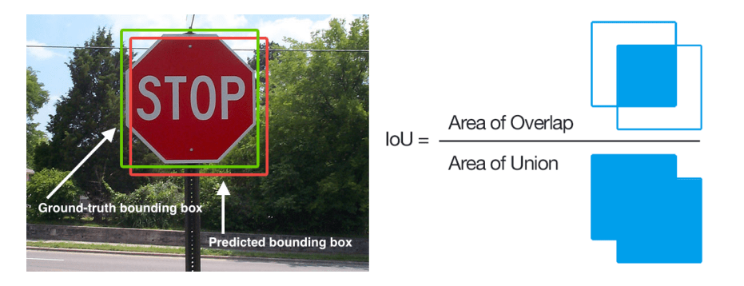

Hình 2.25: Tính toán IoU cho dự đoán đối tượng

Nhận xét:

* Chỉ số IoU trong khoảng [0,1]
* IoU càng gần 1 thì bounding box dự đoán càng gần ground truth

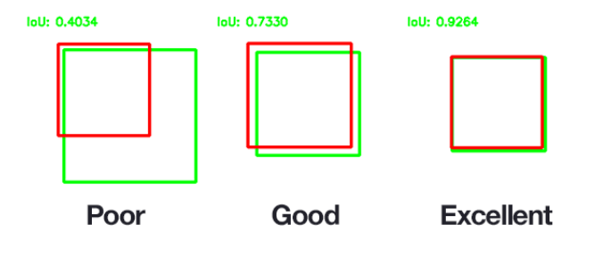

### **2.4.2. Mean Average Precision (mAP)**

mAP kiểm tra mô hình sau huấn luyện tốt như thế nào dựa vào các chỉ số Precision và Recall.

$$Precision= \frac{True Positive}{True Positive+False Positive}$$

$$Recall= \frac{True Positive}{True Positive+False Negative}$$

Precision cao đồng nghĩa với việc độ chính xác của các điểm tìm được là cao. Recall cao đồng nghĩa với việc True Positive Rate cao, tức tỉ lệ bỏ sót các điểm thực sự positive là thấp.

Khi Precision = 1, mọi điểm tìm được đều thực sự là positive, tức không có điểm negative nào lẫn vào kết quả. Tuy nhiên, Precision = 1 không đảm bảo mô hình là tốt, vì câu hỏi đặt ra là liệu mô hình đã tìm được tất cả các điểm positive hay chưa. Nếu một mô hình chỉ tìm được đúng một điểm positive mà nó chắc chắn nhất thì ta không thể gọi nó là một mô hình tốt.

Khi Recall = 1, mọi điểm positive đều được tìm thấy. Tuy nhiên, đại lượng này lại không đo liệu có bao nhiêu điểm negative bị lẫn trong đó. Nếu mô hình phân loại mọi điểm là positive thì chắc chắn Recall = 1, tuy nhiên dễ nhận ra đây là một mô hình cực tồi.

Do đó cần phải cân đối giữa Precision và Recall, do đó người ta đưa ra tỷ lệ average precision để kết hợp giữa hai tỷ lệ này. Chú ý rằng khi thay đổi các ngưỡng xác suất để phân nhãn thì các giá trị precision và recall sẽ thay đổi, bởi vì các số lượng các điểm positive và negative thay đổi theo ngưỡng (ví dụ chọn ngưỡng là 0.5 thì những đối tượng có xác suất lớn hơn 0.5 là positive và ngược lại, nếu ta tăng ngưỡng lên thì số điểm positive sẽ giảm và negative lại tăng, trong khi nếu giảm ngưỡng thì điều ngược lại sẽ xảy ra). Nếu ta biểu diễn precision theo recall khi tăng ngưỡng thì ta sẽ được biểu đồ như sau:

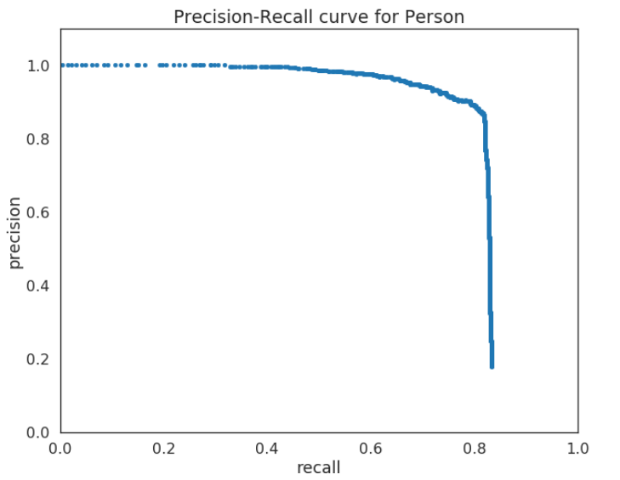

Hình 2.26: Đường đặc tính Precision-Recall

Ta muốn mô hình có cả hai tỉ lệ precision và recall càng gần 1 càng tốt, tức là khi đó đường cong precision(recall) càng gần góc phải bên trên. Từ đó định nghĩa average precision (AP) như sau:

$$AP= \sum_{n}{\left(R_{n}-R_{n-1}\right)P_{n}}$$

Hoặc tính theo công thức 11 điểm như sau:

$$AP= \frac{1}{11}\sum_{r∈\{0.0,…,1.0\}}{{AP}_{r}}$$

$$=\frac{1}{11}\sum_{r∈\{0.0,…,1.0\}}{P_{intern}(r)}$$

Với $P_{intern}\left(r\right)=\max_{\tilde{r}≥r}{P(\tilde{r}})$

Với mỗi lớp, ta coi dữ liệu thuộc lớp đó có label là positive, tất cả các dữ liệu còn lại có label là negative. Với mỗi lớp, ta sẽ nhận được một cặp giá trị precision và recall, từ đó tính được AP cho mỗi lớp. Giá trị AP cho cả mô hình khi ta cho các label thay đổi trên toàn bộ tập nhãn gọi là mAP (mean average precision) được tính như trung bình cộng của các AP mỗi lớp.

Giá trị mAP đánh giá rất tốt chất lượng của mô hình, nhất là với các bài toán nhận diện đối tượng, do khả năng dự đoán một đối tượng là background rất lớn (bởi vì background chiếm phần lớn diện tích của ảnh), khi đó tập dữ liệu của chúng ta là một tập lệch (skew), và khi đó một mô hình nhận diện tất cả đối tượng là background thì cũng đạt được độ chính xác cao. Do đó cần có mAP để đánh giá chính xác mô hình.

## 2.5. Tiền xử lý ảnh

**Phân ngưỡng ảnh theo phương pháp OTSU.**

**Phân ngưỡng ảnh:**

$$\left\{\begin{aligned}g(x, y) = max⁡_value khi f(x, y) > T \\ g(x, y) = 0 khi f(x, y) ≤ T \end{aligned}\right.$$

Với $T$ là ngưỡng cho trước.

Trong đó $g(x, y)$ là giá trị kết quả tại điểm ảnh có tọa độ $(x, y)$; $f(x, y)$ là giá trị điểm ảnh $(x, y)$ của hình cần xử lý; $T$ là ngưỡng.  Phương pháp phân ngưỡng ở trên không phù hợp cho nhiều trường hợp, như là ánh sáng không đồng đều trên ảnh. **Otsu**là tên một nhà nghiên cứu người Nhật đã nghĩ ra ý tưởng cho việc tính ngưỡng T một cách tự động (adaptive) dựa vào giá trị điểm ảnh của ảnh đầu vào nhằm thay thế cho việc sử dụng ngưỡng cố định (fixed hay const). Phương pháp này cho kết quả là mỗi ảnh khác nhau có một ngưỡng tương ứng khác nhau bằng các bước xử lý như sau:

Chọn một giá trị khởi tạo cho T (nên chọn giá trị mang tính công thức, ví dụ $T = (min + max) / 2$, $T =$ giá trị trung bình, ... tránh dùng các giá trị mang tính định lượng thiết lập cứng).

Phân hoạch ảnh sử dụng $T$. kết quả của bước này sẽ tạo ra 2 nhóm điểm ảnh: $G1$ chứa tất cả các điểm ảnh với giá trị (intensity) > $T$ và G2 chứa các điểm ảnh với giá trị (intensity) $<= T.$

Tính trung bình (**Average**hay **Mean**) $m1$ và $m2$ của các điểm ảnh thuộc $G1$ và $G2.$

Tính lại $T$ dựa vào $m1$ và $m2:$ $T = (m1 + m2) / 2$

Lặp lại bước 2 đến 4 cho tới khi nào giá trị chênh lệch giữa $T$ củ và $T$ mới là không đáng kể (nhỏ hơn một giá trị cho trước $∆T$). $∆T$ thường được sử dụng là sai số từ các phép tính toán trong quá trình xử lý. Trong trường hợp này $T$ được tính ở 4 sẽ có phép sai số là $1/2 *$ (giá trị đơn vị của điểm ảnh).

**Bộ lọc trung vị (median blur)**

Lọc Trung vị là một kĩ thuật lọc phi tuyến (non-linear), nó khá hiệu quả đối với hai loại nhiễu: nhiễu đốm (speckle noise) và nhiễu muối tiêu (salt-pepper noise). Kĩ thuật này là một bước rất phổ biến trong xử lý ảnh.

Ý tưởng chính của thuật toán lọc Trung vị như sau: ta sử dụng một cửa sổ lọc (ma trận $SxS$, $S$ lẻ) quét qua lần lượt từng điểm ảnh của ảnh đầu vào input. Tại vị trí mỗi điểm ảnh lấy giá trị của các điểm ảnh tương ứng trong vùng $SxS$ của ảnh gốc "lấp" vào ma trận lọc. Sau đó sắp xếp các điểm ảnh trong cửa sổ này theo thứ tự (tăng dần hoặc giảm dần tùy ý). Cuối cùng, gán điểm ảnh nằm chính giữa (Trung vị) của dãy giá trị điểm ảnh đã được sắp xếp ở trên cho giá trị điểm ảnh đang xét của ảnh đầu ra output.

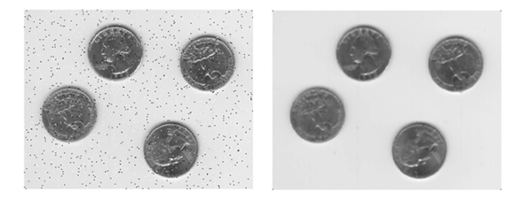

Hình 2.27: Lọc trung vị cho ảnh nhiễu

## 2.6. Nhận diện ký tự bằng OCR

Sau khi trích xuất được vùng chứa text, để nhận diện từng ký tự trong vùng ảnh, có thể thực hiện theo giải thuật sau:

1. Dùng bộ lọc để tách các ký tự đứng riêng ra khỏi background (segmentation)
2. Dùng **Contour detection** để phát hiện từng ký tự một và trích xuất các ký tự ấy.
3. Sử dụng mô hình phân loại ảnh để xác định từng ký tự.

Ở bước 3, có nhiều phương pháp dùng để xác định ký tự, trong đó 2 phương pháp phổ biến là matching pattern và machine learning.

* Matching pattern : người ta sẽ tạo một bộ dữ liệu chuẩn trước của các ký tự. Sau đó với mỗi ảnh trích xuất được, các ảnh này sẽ được đem so sánh với bộ ảnh mẫu xem gần với ký tự nào nhất. Việc so sánh ký tự dùng kỹ thuật trích xuất đặc trung ký tự như SIFT, SURF, ORB,…
* Machine learning : với bộ dữ liệu MNIST có sẵn, chúng ta có thể xây dựng các bộ phân lớp với số lớp bằng với số ký tự trong bảng. Một số bộ phân lớp rất mạnh là SVMs và Random tree.

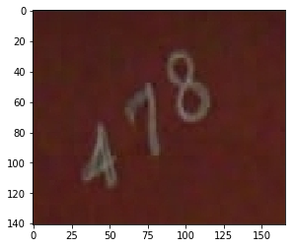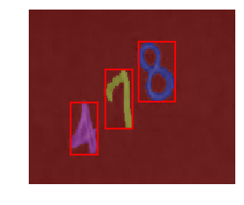

Hình 2.28: Xử lý trích xuất vùng text trong ảnh



Hình 2.29: Tập MNIST

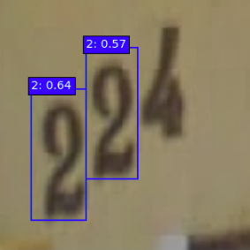

Hình 2.30: Xác định ký tự

# CHƯƠNG 3: GIẢI PHÁP THỰC HIỆN

## 3.1. Lưu đồ giải thuật

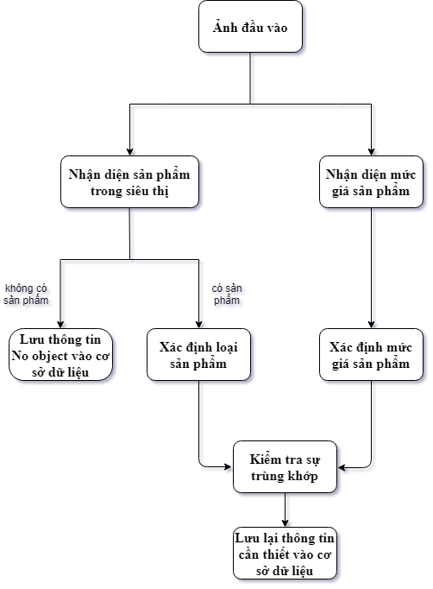

## 3.2. Thực hiện

**3.2.1. Nhận diện và phân loại sản phẩm trong siêu thị**

**Chuẩn bị dữ liệu:**

Với bất kỳ một bài toán deep learning nào, tập dữ liệu để huấn luyện là vô cùng quan trọng. Với bài toán nhận diện sản phẩm trong siêu thị, việc thu thập dữ liệu khá đơn giản. Các mẫu có thể lấy từ trên internet hoặc xây dựng thủ công từ những đối tượng trong thực tế.

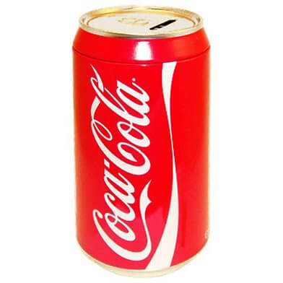

Hình 3.1: Ảnh mẫu lấy từ internet

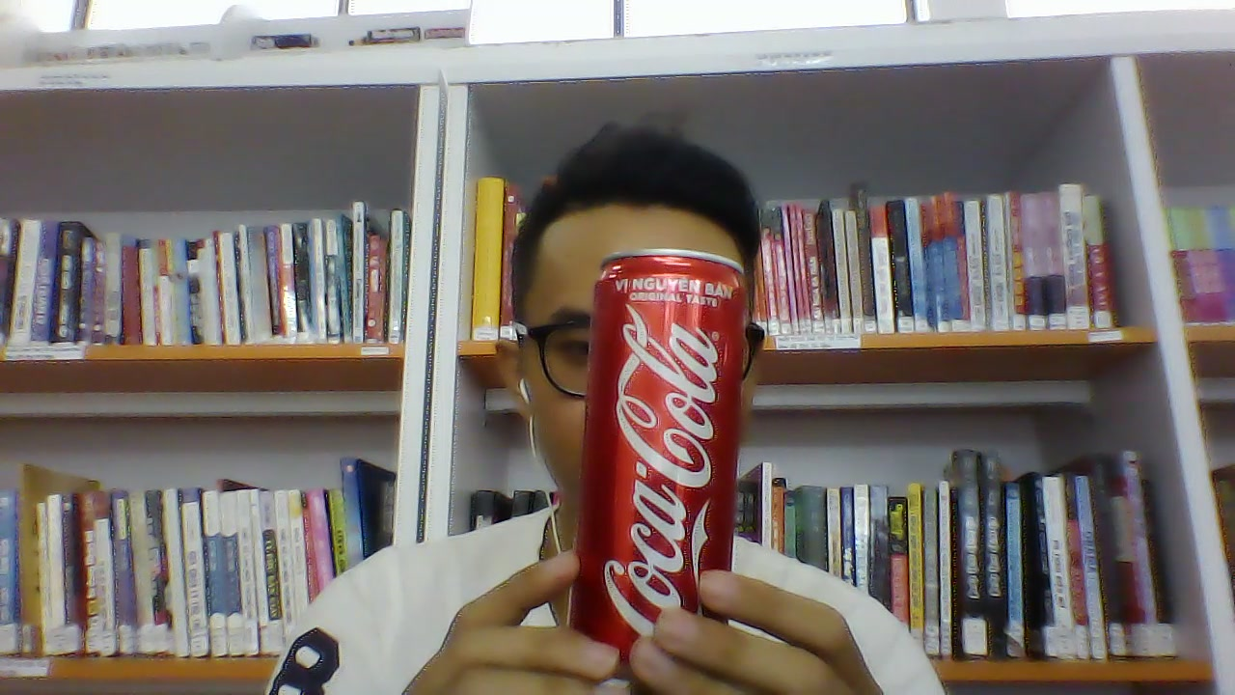

Hình 3.2: Ảnh tự chuẩn bị

**Data Augmentation**

Để tránh mô hình overfitting, các ảnh của tập dữ liệu sẽ được điều chỉnh lại thang màu khác đi một chút so với hình gốc, nhờ vậy tập dữ liệu sẽ giàu lên và đề phòng các trường hợp trong thực tế khi điều kiện sáng thay đổi thì mô hình vẫn hoạt động tốt.

Ảnh được xử lý ở thang màu HSV, để thực hiện data augmentation, các kênh màu sẽ được thay đổi như sau: H’ = H, S’ = 1.5*S, V’ = 1.5*V.

**Gán nhãn cho dữ liệu huấn luyện**

Ứng với mỗi ảnh huấn luyện, tạo một file text để lưu nhãn của ảnh có dạng

<object-class-id> <center-x> <center-y> <width> <height>

Với object-class-id là là số nguyên (0,1,2,…) đại diện cho lớp của đối tượng

Hai thông số center-x và center-y tương ứng với tọa độ tâm của hộp giới hạn đối tượng theo trục x và y, đã được chuẩn hóa khi chia cho chiều dài và chiều rộng của ảnh tương ứng.

Hai thông số width và height tương ứng với chiều dài và chiều rộng của hộp giới hạn đối tượng, cũng đã được chuẩn hóa khi chia cho chiều dài và chiều rộng của ảnh một cách tương ứng.

Bốn thông số <center-x> <center-y> <width> <height> trên ảnh đầu vào cho ta thông tin về ground truth của đối tượng, hay còn gọi là hộp giới hạn của đối tượng.

Việc gán nhãn được thực hiện bằng tay, nên khá mất thời gian với bộ dữ liệu lớn. Việc gán nhãn chính xác hộp giới hạn ground truth là khá quan trọng, nó giúp mô hình ổn định hơn trong việc định vị vị trí của đối tượng.

Ví dụ như ảnh dưới đây:



Hình 3.3: Ảnh gán nhãn

Bằng việc gán nhãn thủ công, các thông số về đối tượng “coca_cola” (về hộp giới hạn, về phân lớp) sẽ được lưu lại cho giai đoạn huấn luyện.

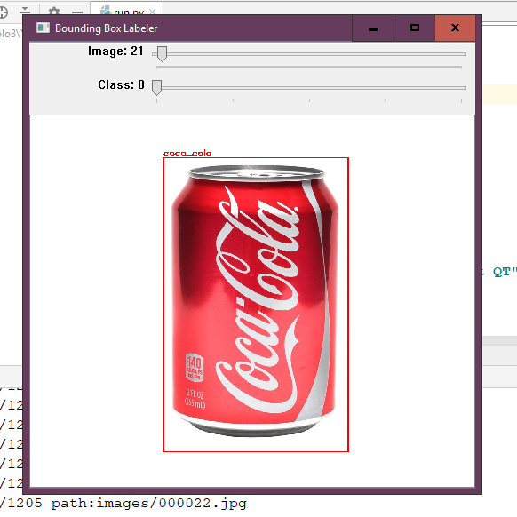

Hình 3.4: Gán nhãn cho dữ liệu

Thông số của đối tượng sẽ được lưu lại như sau:

<0> <0.5085> <0.509> <0.415> <0.792>

**Phân chia dữ liệu**

Bộ dữ liệu huấn luyện cho mô hình này gồm 1300 ảnh được lấy từ internet và tự chuẩn bị, bao gồm 5 nhóm sản phẩm.

Dữ liệu sau khi được gán nhãn sẽ được phân chia thành 2 tập huấn luyện và kiểm thử với tỷ lệ là 80% và 20%.

**Huấn luyện dữ liệu**

Việc training sẽ sử dụng framework Darknet của Joseph Redmon. Framework deep learning này được viết bằng C, hỗ trợ việc xây dựng các mô hình CNN khá tốt. Mô hình sẽ xây dựng dựa theo mô hình Darknet 19.

*Tạo cấu trúc mạng Yolov3:*

Tạo file yolov3-tiny-obj.cfg để tạo mạng Yolov3 loại tiny (do GPU của máy khá yếu nên việc train mạng đầy đủ rất mất thời gian, mạng tiny nhanh hơn và mAP chấp nhận được cho bài toán real-time). Trong file cfg vừa tạo, thêm các layer với thông số phù hợp (về kích thước filter, số filter trong một layer). Ta có mạng Yolov3 tiny như sau:

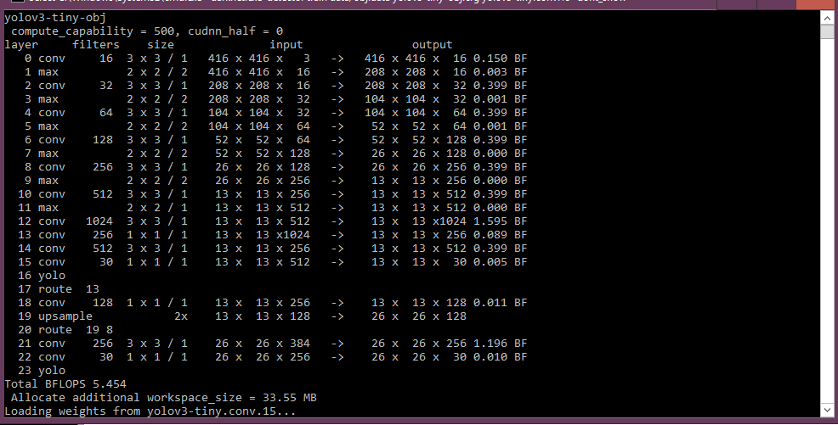

Hình 3.5: Cấu trúc mạng Yolov3 dùng cho mô hình

6 hộp neo được chia thành 2 nhóm, nhóm đầu nằm ở layer yolo đầu tiên, sẽ là nhóm gồm những hộp neo có kích thước lớn hơn để dự đoán những đối tượng có kích thước và độ phân giải lớn hơn. Layer yolo thứ 2 gồm 3 hộp neo có kích thước nhỏ hơn dùng để dự đoán những đặc trưng có kích thước và độ phân giải nhỏ hơn.

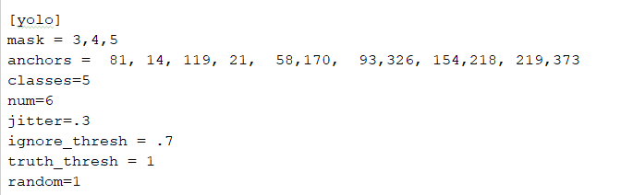

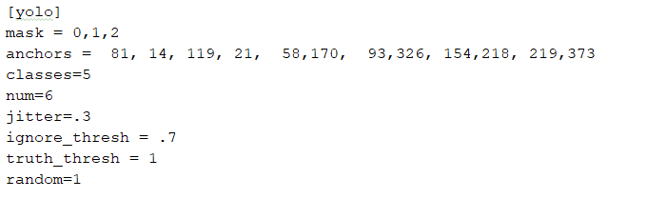

Giữa các lớp tích chập, ta sử dụng batch normalization để mô hình hội tụ tốt hơn. Hàm kích hoạt sử dụng cho các lớp tích chập là hàm leaky, riêng 2 lớp tích chập trước 2 lớp Yolo sử dụng hàm kích hoạt là linear do ở các lớp này có sử dụng FPN.

*Tính toán kích thước các hộp neo ban đầu (anchors)*

Do phương pháp Yolov3 sẽ xác định trước các hộp neo với tỷ lệ và kích thước cho trước dựa trên tập dữ liệu, rồi từ đó điều chỉnh các hộp neo thành các hộp giới hạn của đối tượng. Yolov3 dùng 9 hộp neo chia làm 3 nhóm, ứng với mỗi nhóm sẽ nhận diện các nhóm đối tượng khác nhau về kích thước và độ phân giải. Với tính chất bài toán, do số lượng các nhóm sản phẩm không quá nhiều (5 nhóm), do đó mô hình Yolov3 trong báo cáo này sẽ chỉ sử dụng 6 hộp neo cho 2 nhóm đối tượng. Kích thước của các hộp neo dựa vào tỷ lệ của đối tượng trong tập dữ liệu, có thể dễ dàng có được nhờ thuật toán unsupervised learning K-means clustering (phân cụm các đối tượng).

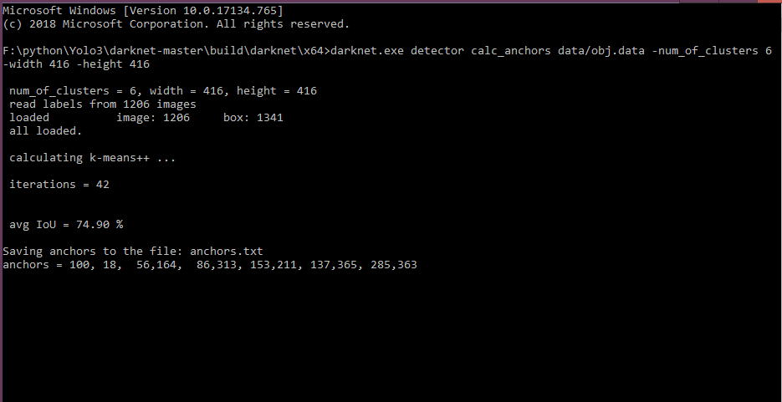

Hình 3.6: Tính toán kích thước các hộp neo bằng thuật toán K-means

Các ảnh dữ liệu sẽ được resize lại kích thước 416x416 (kích thước chuẩn của mạng Yolov3), với số cluster là 6, ta thu được kích thước của anchors như sau:

anchors = 81, 14, 119, 21, 58,170, 93,326, 154,218, 219,373

với giá trị từng cặp tương ứng là (width,height)

*Điều chỉnh các thông số để tối ưu quá trình huấn luyện:*

Đầu tiên là về **batch size**, nếu batch size quá lớn, tốc độ huấn luyện sẽ lâu do phải quét qua nhiều phần tử trong mỗi lần cập nhật trọng số bằng gradient descent. Nếu batch size quá nhỏ, tốc độ hội tụ của mô hình sẽ nhanh hơn nhưng mô hình sẽ không hội tụ được về điểm tối ưu mà chỉ dao động quanh giá trị đó. Chọn batch size = 64.

Tiếp theo là subdivision. Thông số này quyết định số mini-batches được chia nhỏ ra từ batch đang tính toán. Mỗi mini-batches sẽ được đưa vào tính toán trong GPU, tức số phần tử của mini-batches chính là số mẫu mà GPU tính toán trong một đơn vị thời gian. Nếu subdivision nhỏ, số phần tử trong mini-batches sẽ tăng lên, GPU sẽ phải tính toán nhiều mẫu cùng một lúc dẫn đến out of memory. Trong mô hình này, để phù hợp với GPU của máy, subdivision = 16.

Bên cạnh đó, các ảnh đầu vào sẽ được resize lại kích thước chuẩn của Yolo là 416x416.

Thông số momentum giúp gradient descent hội tụ nhanh hơn, do cộng thêm đạo hàm tại vị trí hiện tại. Momentum = 0.9.

Decay là hệ số regularization giúp mô hình tránh bị overfitting. Những hệ số bậc cao của trọng số sẽ được giảm nhỏ xuống khi dùng regularization. Trong mạng Yolov3, decay = 0.0005.

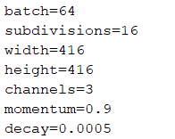

Hệ số học learning_rate = 0.001 đảm bảo mô hình hội tụ ổn định.

Do mô hình sử dụng batch size khá nhỏ nên khả năng các trọng số không hội tụ về giá trị tối ưu có thể xảy ra. Để chắc chắn việc huấn luyện các trọng số tốt nhất, ta sẽ giảm learning_rate cứ sau 7000 bước cập nhật xuống 10 lần. Theo khuyến cáo của Darknet, max_batches không nên nhỏ hơn 2000*n_class. Do chúng ta có 5 lớp, do đó chọn max_batches = 11000.

Tiến hành huấn luyện:

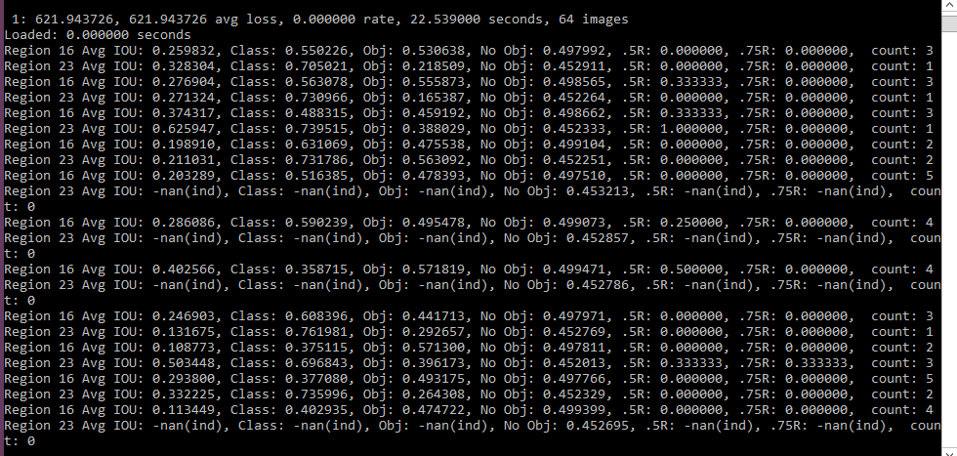

Hình 3.7: Huấn luyện cho mô hình

Sau khi huấn luyện xong, các trọng số sẽ được lưu vào file .weights

**Dự đoán dữ liệu**

Ta sử dụng thư viện OpenCV để đọc file huấn luyện và đưa ra các kết quả dự đoán về đầu vào. OpenCV là một thư viện rất mạnh xong xử lý ảnh, nó có các hàm build-in thuận tiện cho Deep Learning và hỗ trợ Python.

Ta sử dụng hàm **cv.dnn.readNetFromDarknet** để load mô hình của chúng ta, bao gồm file trọng số .weights và file chứa cấu trúc mạng yolo .cfg

Cài đặt DNN backend cho OpenCV về target CPU.

Trong OpenCV, các ngõ vào của mô hình Deep Learning là một blob 4 chiều, do đó ta phải đưa ảnh đầu vào về dạng blob. Tuy nhiên, trước khi chuyển sang dạng blob, ta cần xử lý lại ảnh. Ta sẽ chuẩn hóa cường độ ảnh về [0,1] và resize lại ảnh về kích thước 416x416 để phù hợp với mạng Yolo.

Sau đó ta sẽ đưa blob vào mạng Yolo bằng hàm **cv.net.forward (layer)** và dự đoán kết quả ngõ ra.

Như đã biết, ngõ ra của mạng Yolov3 một vecto. 4 phần tử đầu của vecto đại diện cho hộp giới hạn, gồm 4 giá trị **center_x**, **center_y**, **width** và **height (tọa độ tâm của hộp giới hạn và kích thước dài, rộng của hộp). Phần tử thứ 5 của vecto là chỉ số chắc chắn hộp giới hạn chứa đối tượng (object confidence score). Các phần tử còn lại của vecto là các giá trị xác suất đối tượng thuộc vào các lớp đối tượng (lớp 1-5). Trong các xác suất này, giá trị nào lớn nhất (best_score) sẽ chỉ ra đối tượng thuộc về lớp nào. Nếu giá trị của best_score nhỏ hơn ngưỡng quy định (trong mô hình là 0.5), hộp giới hạn này không đạt chuẩn và sẽ bị loại.**

**Nếu giá trị của hộp giới hạn này lớn hơn ngưỡng, hộp giới hạn này sẽ được giữ lại và lưu vào biến tạm boxes. Bởi vì khả năng cao sẽ có nhiều hộp giới hạn (thuộc về các ô lưới khác nhau) dự đoán cùng một đối tượng, dẫn đến các hộp giới hạn đè lên nhau. Để tránh trường hợp này, ta dùng giải thuật đã trình bày là NMSBoxes để chọn ra hộp giới hạn tốt nhất. Trong OpenCV có hàm cv.dnn.NMSBoxes hỗ trợ tốt việc thực hiện giải thuật này. Ngưỡng NMSBoxes lấy bằng 0.5.**

**Sau khi có được hộp giới hạn tốt nhất, ta sẽ vẽ một hình chữ nhật bao quanh đối tượng và hiện tên phân lớp của đối tượng để dễ hình dung.**

**Vì ứng dụng của chúng ta sử dụng camera để quét qua đối tượng, khi không có đối tượng trên kệ sẽ báo No object. Nhưng do ứng dụng là real-time nên trong khoảng thời gian chuyển camera giữa các kệ, sẽ có lúc mô hình không tìm thấy đối tượng và báo No object. Đây là thông tin lỗi, để khắc phục điều đó, một bộ đếm thời gian được đưa vào, chỉ sau khoảng thời gian định trước, nếu không có vật thì mới báo No object.**

**3.2.2. Nhận diện giá sản phẩm trên kệ**

**Vùng giá trên kệ có dạng như sau:**

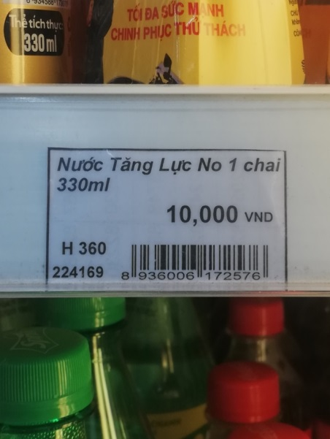

Hình 3.8: Vùng giá trên kệ

**Ban đầu, hướng tiếp cận truyền thống được thử để trích xuất vùng giá. Hướng này sử dụng những bộ lọc cạnh và làm mịn ảnh, sau đó dùng contour để vẽ đường bao cho vùng giá, nhưng do các vùng gần giống nhau về các đặc trưng nên việc trích xuất gặp khó khăn.**

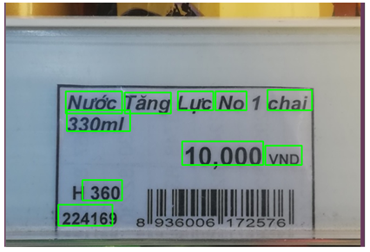

Hình 3.9: Trích xuất vùng giá bằng cách truyền thống

**Phương pháp trích xuất dùng SIFT,SURF hay ORB hoạt động không tốt do nhận diện real-time, các frame ảnh thay đổi liên tục nên việc matching các đặc trưng để trích xuất ra vùng giá gặp khó khăn. Để giải quyết vấn đề này, deep learning một lần nữa được áp dụng. Phương pháp dùng cho việc nhận diện vùng giá vẫn là Yolov3 bởi vì tính tổng quát của nó cũng như tối ưu hóa chương trình.**

**Các bước để huấn luyện mô hình cho việc nhận dạng text tương tự với các bước huấn luyện sản phẩm ở trên, hơn nữa có thể gộp chung nhận diện các sản phẩm và vùng giá cùng một lúc. Vì lẽ đó, bộ dữ liệu giá được đưa thêm vào dữ liệu đầu vào để huấn luyện tất cả trong một mô** **hình.**

**3.2.3. Xác định giá sản phẩm trên kệ**

**Để xác định giá trên kệ, ta dùng framework Tesseract OCR. Đây là một framework rất mạnh trong việc recognize character và được hỗ trợ trong python. Để cài đặt Tesseract OCR, ta tải phiên bản phù hợp ở đây[32] và add vào environment. Sau đó cài đặt hai package pillow và pytesseract bằng pip.**

**Do đặc điểm của Tesseract OCR nhạy cảm với nhiễu (đặc biệt là nhiễu muối tiêu) nên trước khi xử lý bằng OCR, ta phải lọc qua ảnh bằng bộ lọc trung vị và phân ngưỡng lại ảnh bằng phương pháp OTSU.**

**Một điều nữa là Tesseract OCR yêu cầu ảnh đầu vào phải là format PIL, nên ảnh sau khi tiền xử lý, ta lưu lại rồi sau đó gọi lại một lần nữa bằng hàm Image của package PIL. Sau đó áp dụng các hàm xử lý của Tesseract OCR để xác định phần giá của sản phẩm.**

**3.2.4. Lưu thông tin vào cơ sở dữ liệu**

**Ở bước này, một cơ sở dữ liệu sẽ được tạo ra để lưu giữ những thông tin về sản phẩm. Các thông tin bao gồm những kệ lỗi không có sản phẩm, những kệ lỗi sản phẩm không khớp với giá và tên và cuối cùng là thông tin chi tiết về các sản phẩm như số lượng, chủng loại,…**

# CHƯƠNG 4: KẾT QUẢ

## 4.1. Kết quả đã đạt được

**Kết quả huấn luyện:**

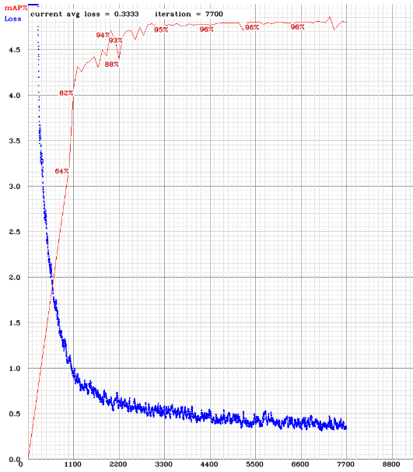

Hình 4.1: Kết quả huấn luyện

Sai số huấn luyện dưới 0,5 đồng thời mAP khá cao (lớn hơn 70%) cho thấy mô hình khá chính xác trong nhiệm vụ của chúng ta.

**Một số kết quả khi kiểm tra ở chế độ real-time**

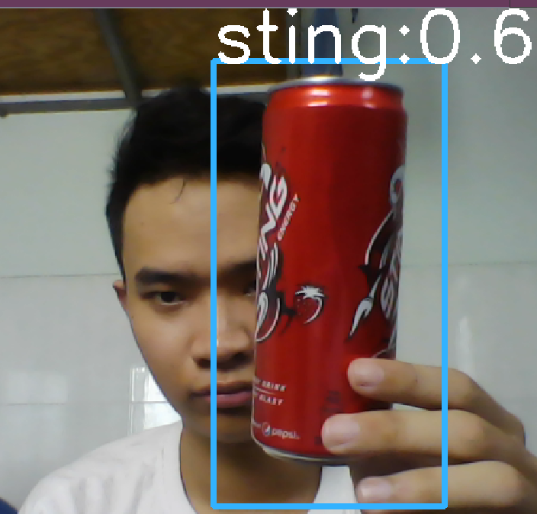

Hình 4.2: Dự đoán lon nước Sting

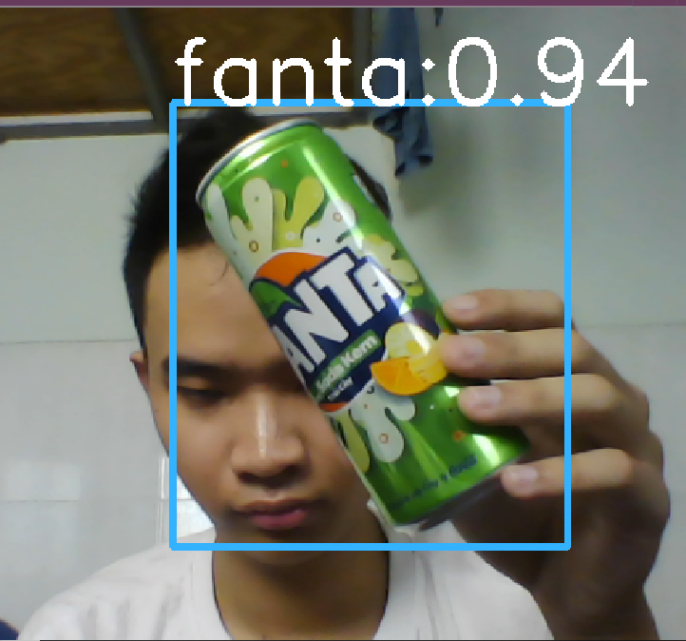

Hình 4.3: Dự đoán lon nước Fanta

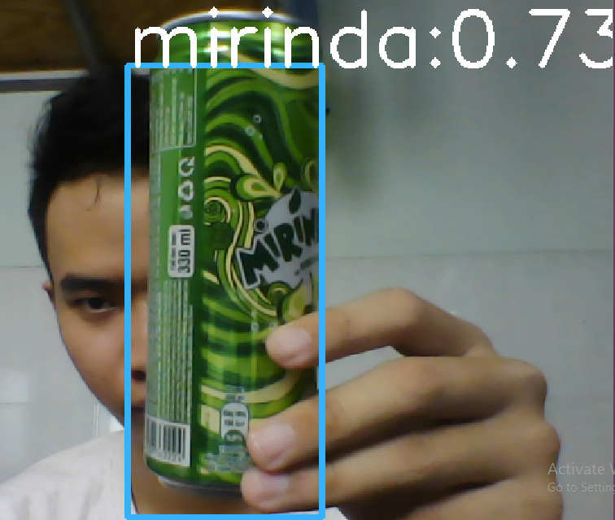

Hình 4.4: Dự đoán lon nước Mirinda

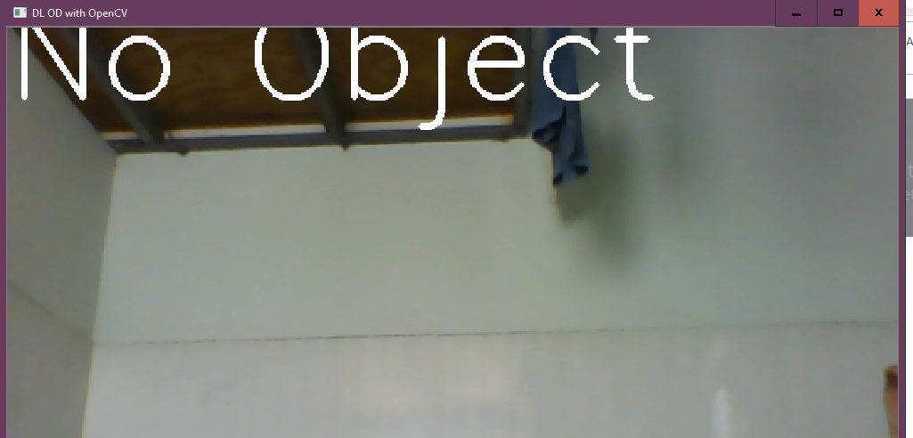

Hình 4.5: Báo No Object khi không phát hiện vật

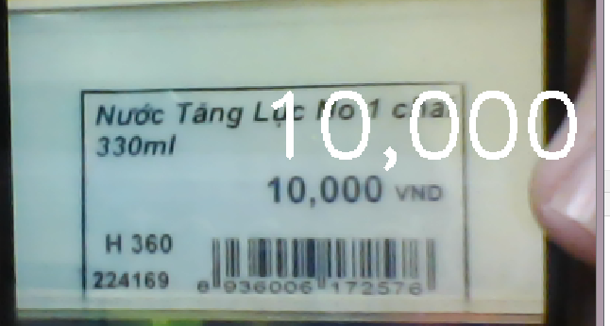

Hình 4.6: Trích xuất và dự đoán giá của mẫu vật

* 1. **Kết quả dự kiến sẽ đạt được**

Dự kiến những kết quả sẽ đạt được:

* Cải thiện độ chính xác của mô hình bằng việc làm giàu thêm tập dữ liệu và tinh chỉnh lại các thông số mô hình, thông số học,…
* Cải tiến lại cấu trúc của mạng Yolov3 bằng cách viết lại mạng trên các framework khác như Pytorch hoặc Keras.
* Liên kết ứng dụng với IP Camera thực tế.
* Tạo cơ sở dữ liệu cho mô hình để lưu trữ các thông tin cần thiết.
* Tạo API để dễ thao tác cho ứng dụng.

# CHƯƠNG 5: KẾ HOẠCH THỰC HIỆN

Thời gian thực hiện luận văn: 4 tháng

**Kế hoạch:**

Bảng 1: Tiến độ thực hiện

|  |  |  |  |  |
| --- | --- | --- | --- | --- |
| Nội dung | Tháng 9 | Tháng 10 | Tháng 11 | Tháng 12 |
| Nâng cao chất lượng mô hình | 1. Nghiên cứu tài liệu về các nâng cấp của mạng Yolov3.  2. Viết lại mô hình trên các framework khác như Keras, Pytorch,… | 1. Thu thập thêm những dữ liệu chất lượng để làm giàu tập dataset, tránh overfitting.  2. Tinh chỉnh lại các thông số mô hình. |  |  |
| Liên kết với IP Camera |  | 1. Nghiên cứu chọn mua camera phù hợp.  2. Nghiên cứu cách kết nối ứng dụng python với Camera IP. |  |  |
| Tạo cơ sở dữ liệu |  |  | 1. Nghiên cứu cách tạo cơ sở dữ liệu.  2. Lựa chọn thông tin phù hợp để truy xuất trong cơ sở dữ liệu. |  |
| Viết API cho ứng dụng |  |  |  | 1. Tìm hiểu cách viết API cho đối tượng (app,web,…).  2. Tìm hiểu cách kết nối Camera với API. |
| Tối ưu hóa lại toàn bộ mô hình |  |  |  | Kiểm tra lỗi, clean code, optimize code để chương trình hoạt động nhanh hơn |

# TÀI LIỆU THAM KHẢO

[1] P. F. Felzenszwalb, R. B. Girshick, D. Mcallester và D. Ramanan, “Object detection with discriminatively trained part-based models”, IEEE Trans. Pattern Anal. Mach. Intell., vol. 32, no. 9, p. 1627, 2010

[2] K. K. Sung and T. Poggio, “Example-based learning for view-based human face detection”, IEEE Trans. Pattern Anal. Mach. Intell., vol. 20, no. 1, pp. 39–51, 2002.

[3] C. Wojek, P. Dollar, B. Schiele, and P. Perona, “Pedestrian detection: An evaluation of the state of the art”, IEEE Trans. Pattern Anal. Mach. Intell., vol. 34, no. 4, p. 743, 2012.

[4] Y. Jia, E. Shelhamer, J. Donahue, S. Karayev, J. Long, R. Girshick, S. Guadarrama, and T. Darrell, “Caffe: Convolutional architecture for fast feature embedding”, ACM MM, 2014.

[5] A. Krizhevsky, I. Sutskever, and G. E. Hinton, “Imagenet classification with deep convolutional neural networks”, NIPS, 2012.

[6] Z. Cao, T. Simon, S.-E. Wei, and Y. Sheikh, “Realtime multi-person 2d pose estimation using part affinity fields”, CVPR, 2017.

[7] Z. Yang and R. Nevatia, “A multi-scale cascade fully convolutional network face detector”, ICPR, 2016.

[8] C. Chen, A. Seff, A. L. Kornhauser, and J. Xiao, “Deepdriving: Learning affordance for direct perception in autonomous driving”, ICCV, 2015.

[9] X. Chen, H. Ma, J. Wan, B. Li, and T. Xia, “Multi-view 3d object detection network for autonomous driving”, CVPR, 2017

[10] R. Girshick, J. Donahue, T. Darrell, and J. Malik, “Rich feature hierarchies for accurate object detection and semantic segmentation”, CVPR, 2014.

[11] S. Ren, K. He, R. Girshick, and J. Sun, “Faster r-cnn: Towards realtime object detection with region proposal networks”, NIPS, 2015.

[12] D. G. Lowe, “Distinctive image features from scale-invariant keypoints”, Int. J. of Comput. Vision, vol. 60, no. 2, pp. 91–110, 2004.

[13] N. Dalal and B. Triggs, “Histograms of oriented gradients for human detection”, CVPR, 2005.

[14] R. Lienhart and J. Maydt, “An extended set of haar-like features for rapid object detection”, ICIP, 2002.

[15] C. Cortes and V. Vapnik, “Support vector machine”, Machine Learning, vol. 20, no. 3, pp. 273–297, 1995.

[16] Y. Freund and R. E. Schapire, “A desicion-theoretic generalization of on-line learning and an application to boosting”, J. of Comput. & Sys. Sci., vol. 13, no. 5, pp. 663–671, 1997.

[17] P. F. Felzenszwalb, R. B. Girshick, D. McAllester, and D. Ramanan, “Object detection with discriminatively trained part-based models”, IEEE Trans. Pattern Anal. Mach. Intell., vol. 32, pp. 1627–1645, 2010.

[18] M. Everingham, L. Van Gool, C. K. Williams, J. Winn, and A. Zisserman, “The pascal visual object classes challenge 2007 (voc 2007) results (2007)”, 2008.

[19] A. Krizhevsky, I. Sutskever, and G. E. Hinton, “Imagenet classification with deep convolutional neural networks”, NIPS, 2012

[20] R. Girshick, J. Donahue, T. Darrell, and J. Malik, “Rich feature hierarchies for accurate object detection and semantic segmentation”, CVPR, 2014.

[21] R. Girshick, “Fast r-cnn,” in ICCV, 2015.

[22] J. Redmon, S. Divvala, R. Girshick, and A. Farhadi, “You only look once: Unified, real-time object detection”, CVPR, 2016.

[23] S. Ren, K. He, R. Girshick, and J. Sun, “Faster r-cnn: Towards realtime object detection with region proposal networks”, NIPS, 2015, pp. 91–99.

[24] K. He, X. Zhang, S. Ren, and J. Sun, “Spatial pyramid pooling in deep convolutional networks for visual recognition”, IEEE Trans. Pattern Anal. Mach. Intell., vol. 37, no. 9, pp. 1904–1916, 2015

[25] W. Liu, D. Anguelov, D. Erhan, C. Szegedy, S. Reed, C.-Y. Fu, and A. C. Berg, “Ssd: Single shot multibox detector”, ECCV, 2016.

[26] J. Redmon và A. Farhadi, “Yolo9000: better, faster, stronger”, arXiv:1612.08242, 2016.

[27] J. Redmon và A. Farhadi, “YOLOv3: An Incremental Improvement”, pjreddie.com, 2018.

[28] J. R. Uijlings, K. E. Van De Sande, T. Gevers, and A. W. Smeulders, “Selective search for object recognition”, Int. J. of Comput. Vision, vol. 104, no. 2, pp. 154–171, 2013.

[29] [Jonathan Hui](https://medium.com/@jonathan_hui), “Real-time Object Detection with YOLO, YOLOv2 and now YOLOv3”, <https://medium.com> , 2018

[30] Sunita Nayak, “Training YOLOv3 : Deep Learning based Custom Object Detector”, <https://learnopencv.com>, 2019

[31] [Adrian Rosebrock](https://www.pyimagesearch.com/author/adrian/), “OpenCV OCR and text recognition with Tesseract”, [https://www.pyimagesearch.com](https://www.pyimagesearch.com/), 2018

[32] <https://github.com/UB-Mannheim/tesseract/wiki>